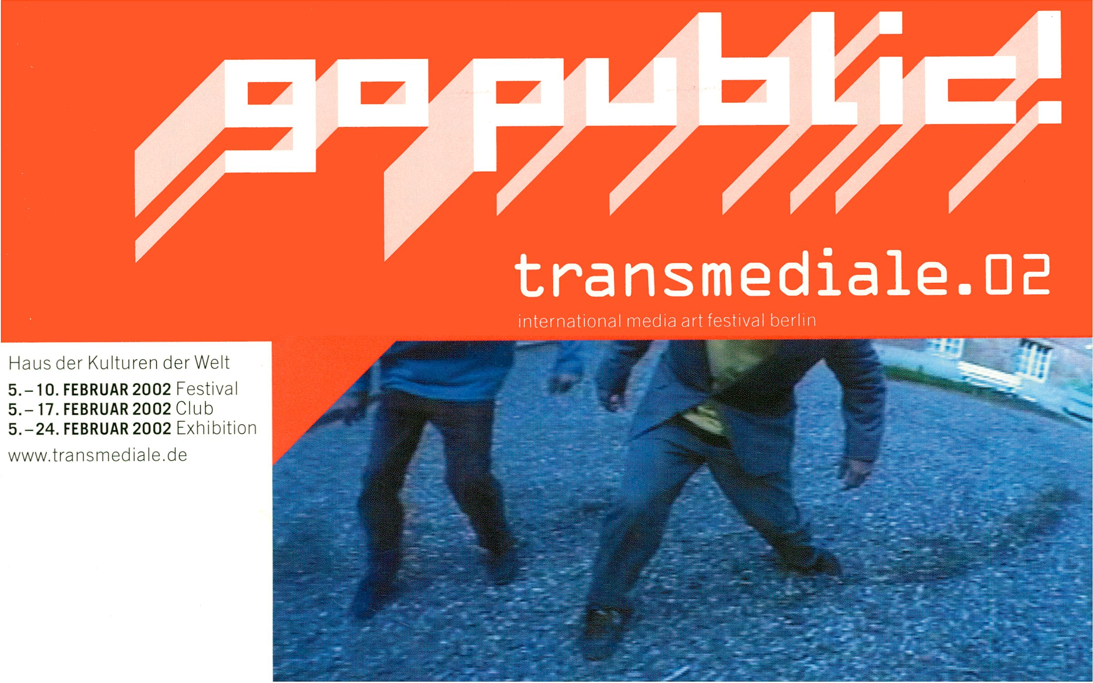

transmediale.02 [go public!]

Inhalt/Contents
1 | Grusswort/Welcome | Wettbewerb/Competition |  | Randall M. Packer
2 | Vorwort/Preface | 12 | Image | Secretary of the US Department
 |  | 15 | Interaction | of Art and Technology
Konferenz/Conference |  | 18 | Software | The US Department of Art and Technology
3 | Public Spave Invaders | 20 | Media Lounge | Is the United States Government's principal
4 | Global Public: The New World |  |  | agency for supporting the advancement of all
 | Order of Broadcasting | 24 Zeitplan/Schedule |  | American media artists embracing the integra-
5 | Images in Process |  |  | tlon of art and technology as the artistic reality
 | Software Speculations | 26 | Screenings | of the 21st century.
 |  | 36 | Workshoos | The Global Virtualization Council, patterned after
Panels |  | 39 | Performances | the Councils of the United Nations, Is a new
7 | Concepts of Interactive Art | 40 | transmediaie ausstellung/ | Initiative introduced by the Department to mobl-
 |  |  |  | lize and coordinate artistic forces of virtualiza-
 |  |  | transmediale exh i bition | tion internationally. The Secretary of the
8 | Young Russian Media Art | 41 | club transmediaie | Department, Randall M. Packer, has drafted the
 | Digital Cultural Heritage | 47 | Partner Events | Berlin Virtualization Charter, to be approved by
10 | Paper.Hype | 48 | Impressum 1 Credits | an international consortium of artists represen-
 | Public Vote |  |  | ting all nations attending the 2002 transmediaie
11 | Screen ing/Presentat ion |  |  | international media art festival in Berlin.
 | CTRL Space |  |  | At the opening of transmediaie.02, the Secretary
 | Radical Software |  |  | will deliver his first European address - Web
 |  |  |  | broadcast live from Berlin over Tel-SPAN - out-
 |  |  |  | lining the proposed Charter and Its effort to
 |  |  |  | catalyze the world's media artists.
 |  |  |  | http : / / uiww . usdept-arttech . net

GRUSSWORTE

Grussworte/Welcome
Die transmediale.02, das 15. internationale
Medienkunstfestival Berlin, macht aufs Neue
große Sprünge. Der Umzug vom traditionellen
Festivalort PODEWIL in das Haus der Kulturen
der Welt (HKW) ist zwar den umfangreichen
Umbaumaßnahmen im PODEWIL geschuldet.
Der Ortswechsel und die Kooperation mit dem
HKW zeigt aber auch den Wunsch der Berliner
Kulturveranstaltungs-GmbH, für das an Bedeu-
tung zunehmende Festival neue räumliche
Dimensionen zu erschließen.
Die transmediale.02 wurde durch die großzügige
öffentliche Förderung des Berliner Senats, insbe-
sondere des Hauptstadtkulturfonds ermöglicht.
Auch für die Förderung durch das Filmboard
Berlin-Brandenburg, das MEDIA-Programm der
Europäischen Union sowie die Bundeszentrale
für politische Bildung sei ausdrücklich gedankt,
go public! meint die Aufforderung zu einer
öffentlichkeitswirksamen Aneignung der Me-
dien. In diesem Sinne wünsche ich dem Festival
zahlreiche Besucher und viel Erfolg!
The transmediale.02, the 15th international media
art festival in Berlin, has made giant leaps and
bounds once again. The move from the traditional
festival location PODEWIL into the Haus der Kul-
turen der Welt (House of World Cultures/HKW),
though in fact carried out due to reconstruction
work in the PODEWIL, and the resulting cooperation
with the HKW which indicates the wishes of the
Berliner Kulturveranstaltungs-Gmbh to provide new
spatial dimensions for a festival that has steadily
grown in importance.
The transmediale.02 has been made possible as a
result of the generous public funding through the
Berlin Senate, in particular by the Capital City Cul-
tural Fund. The transmediale would like to express its
gratitude in particular to the funding provided by the
Filmboard Berlin-Brandenburg, the MEDIA-Program
of the European Union, as well as the Federal Centre
for Political Education, go public! indicates the
demand for an appropriation of the media to greatest
public effect. In this respect I wish the festival many
visitors and great success!
Wilhelm Groftmann,
Berliner Kulturveranstaltungs-GmbH
Grenzüberschreitungen sind ein wesentliches
Thema des Hauses der Kulturen der Welt.
Digitale Medien fordern uns heraus, altherge-
brachte Grenzen neu zu bestimmen, ja, Grenzen
überhaupt in Frage zu stellen. In digitalen Tech-
nologien leben wir 'dritte Räume' aus, erproben
bisher unbekannte Identitäten und soziale Mus-
ter, wie dies auch in der Begegnung zwischen
Kulturen geschieht.
Zu diesen neuen Sehweisen und neuen Räumen
tragen Künstler aus allen Teilen der Welt bei.
Gerade deshalb, und wegen dem gemeinsamen
Interesse an der Frage, was digitale Medien in
einem globalen Zusammenhang zu leisten ver-
mögen, ist die Zusammenarbeit zwischen trans-
mediale und dem Haus der Kulturen der Welt
alles andere als zufällig, sie fordert geradezu
eine nachhaltige Zusammenarbeit heraus.
The transgression of borders is a central theme of
the House of World Cultures. Digital media challen-
ge us to redefine old borders - and to question them
altogether. In digital technologies we experience
'third spaces', explore formerly unknown identities
and social patterns, similar to what
happens in the encounter of different cultures.
Artists from all parts of the world are contributing to
these new ways of seei ng and these new spaces.
Because of this, and because of the shared concern
about the question, which role digital media can
play in a global context, the cooperation between
transmediale and House of World Cultures is any-
thing but accidental, to the contrary, it should conti-
nue as a lasting and sustainable cooperation.
Dr. Hans-Georg Knopp
Generalsekretär/Secretary General
Haus der Kulturen der Welt/House of World Cultures

VORWORT

Vorwort/Foreword
Die transmediale verändert sich, und bleibt sich
gleich. Obwohl wir im Podewil weiter unsere
Büros haben, findet das Festival erstmals im Haus
der Kulturen der Welt statt, dessen wunderbare
Räume uns für die große Medienkunst-Aus-
Stellung, die Konferenz, Media Lounge, Video-
Screenings und das übrige Programm ein heraus-
ragendes Ambiente bieten.
Das Motto der 15. transmediale 'go public!' fragt,
wie Kunst mit digitalen Medien das Spannungs-
feld zwischen Öffentlichkeit und Ökonomie be-
spielt. 'go public!' bedeutet ja sowohl den Bör-
sengang eines Unternehmens, als auch den Schritt
an die Öffentlichkeit - mit einem eigenen Projekt,
mit einer Information, mit einem politischen An-
liegen. Die transmediale.02 ist Forum für neue
Entwicklungen der Medienkunst und für den
Ideenaustausch darüber, was Öffentlichkeit im
digitalen Zeitalter sein kann: zwischen Börsen-
parkett und taktischen Netzwerken, globalen
Medienkonzernen und SMS-Begegnungen.
Aufforderungen zum Börsengang sind nach dem
Crash des Neuen Marktes natürlich nicht ohne
Ironie. Der Schlachtruf der Neuen Ökonomie ist
nach wenigen Jahren zu einem sehr sensiblen
Zögern geworden. Dieses Zögern heißt aber auch,
dass die selbstverständliche Ineinssetzung von
I
I
Öffentlichkeit und Markt in Zweifel gezogen wird.
Öffentlichkeit ist mehr, und sie funktioniert nach
anderen Regeln als Marketingstrategen es sich
ausdenken. Hierfür bietet die transmediale.02
einige eindrucksvolle künstlerische Beispiele und
will zur Diskussion anregen, wie dieser gemein-
same Kommunikations- und Handlungsraum in
der Informationsgesellschaft aussehen soll.
Die Dringlichkeit für eine solche Diskussion zeigt
nicht zuletzt der 11. September, an dem eine glo-
bale Öffentlichkeit sich sehr unvermittelt durch
ein schreckliches Medienereignis zusammenge-
schweißt sah. Die Auswirkungen unseres Handelns
schießen durch die Kabelstränge bis an's andere
Ende der Welt.
The transmediale changes, and yet remains the
same. Although we still have our offices in the
Podewil, the festival is taking place for the first time
in the Haus der Kulturen der Welt (House of World
Cultures), whose wonderful spaces offer us an
exceptional atmosphere for the big media art exhi-
bition, the conference, the media lounge, video
screenings, and the remaining program. The motto
for the 15th transmediale 'go public!¹ asks the ques-
tion how art using digital media can play upon the
tension between publicity and economy, ‘go public!’
signifies both the stock market flotation of a compa-
W:
ny, and the step Into the public arena - with an own
project, with information, with a political issue. The
transmediale.02 is a forum for new developments in
media art, and for the exchange of ideas as to what
the public sphere can be in the digital era: ranging
from the trading floor and tactical networks, to global
media concerns and SMS encounters.
Demands for a stock market flotation are of course
not without irony following the crash of the new
market. The call to arms of the new economy has,
in the space of a few years, been transformed into
a very sensitive hesitancy. This hesitancy also casts
doubt on the natural assumption that the public
sphere and market are as one. Publicity is something
greater and functions according to different rules
from those created by marketing strategists. The
transmediale.02 will offer several impressive artistic
examples for this, and will encourage a discussion
on the nature of this shared space of communication
and action within the information society. It is not
least the events of September 11th that indicate the
urgent need for such a discussion, since on this day
a bond was very suddenly forged between the global
public as a result of a terrible media event.
The consequences of our actions shoot through
the cable networks to the other end of the world.
Andreas Broeckmann, Susanne Jaschko
nursday Conference 1
16.00 h > Auditorium
7.2.

Public Space Invaders

Die zweitägige Konferenz der tansmediale.02
beschäftigt sich mit dem Thema des Festivals, go
public!, und fragt nach der gesellschaftlichen
Bedeutung digitaler Bilder und Codes.
The two-day Conference of the transmediale.02
deals with the central theme of the festival, go
public!, and investigatesthe social significance
of digital images and Codes.
Der öffentliche Raum ist keine herrschaftsfreie
Versammlungsstätte aufgeklärter Bürger, sondern
ein technisch und medial hochgerüstetes System
aus Sichtbarkeit, Aufmerksamkeit und Kontrolle.
Öffentlichkeit findet heute eher in den pseudo-
privaten Räumen des Fernsehens statt, als auf
urbanen Plätzen. Im digitalen Raum verschwindet
die Grenze zwischen privaten und öffentlichen
Daten, zwischen Kommunikation und Informa-
tion. Aber wir sind nicht nur die Sklaven mobiler
Kommunikationsdienste, biometrischer Systeme
und öffentlicher Displays. Findige Künstler und
Medienaktivisten eignen sich die Technologien an
und schaffen kreative und kritische Medien für
die digitale Öffentlichkeit.
in Zusammenarbeit mit der Bundeszentrale für politische
Bildung
Public space is not a control-free gathering place
for enlightened citizens; rather it is a technically
and highly media equipped system combining
visibility, vigilance and control. Publicity today is
rather something which takes place in the pseu-
do-private spaces of the television than in urban
spaces. In digital space, the border between pri-
vate and public data, between communication
and information is disappearing. And yet, we are
not only the slaves of mobile communications
services, of biometric systems and public dis-
plays. Resourceful artists and media activists are
appropriating the necessary technologies, and
creating creative and critical media for digital
publicity.
in cooperation with Bundeszentrale für politische Bildung
Mit/With:
Konrad Becker (at), Direktorvon/director of Public
Netbase Vienna, über das Forschungs-und
Informationsprojekt/on the research and informa-
tion project World-Information.Org;
Matthew Fuller (uk), Londoner Medientheoretiker,
über taktische Medien und 'TextFM', eine
gemeinsam mit G. Harwood entwickelte Verknü-
pfung von privatem SMS und Radio/media theorist
from London, on tactical media and „TextFM“,
a project developed together with G. Harwood
which combines private SMS with radio;
Tim Pritlove (de) vom Berliner Chaos Computer
Club über die spektakuläre Blinkenlights-Installa-
tion am Haus des Lehrers, Alexanderplatz/
of Berlin's Chaos Computer Club on the spectacular
Blinkenlights Installation at the Haus des Lehrers on
Alexanderplatz;
Andy Bichlbaum of TheYesMen (int), eine Aktivis-
tengmppe die irritierend laut Ja! sagt zur Globali-
sierung/a group of activists who say an irritatingly
loud yes! to globalisation.
Außerdem ein Video der/Additlonally we show a
video by the Surveillance Camera Players (us), die
vor Überwachungskameras Theater spielen/who
play theatre in front of surveillance cameras, und
eine Werbepausevon/and a commercial break by
ubermorgen.com.

Thursday Conference 2

20.30 h > Auditorium

7.2.

Global Public: The New World Order of Broadcasting

World-lnformation.Org
World-Information.Org ist ein transnationa-
les Forschungsprojekt, das die globale Infor-
mationslandschaft untersucht und kartogra-
fiert. Das Projekt wurde erstmals im Rahmen
von Europäische Kulturstadt Brüssel 2000
präsentiert und in Wien (2001) und dem-
nächst in Amsterdam (September 2002)
gezeigt. Bei der transmediale.02 wird als
Vorschau auf die deutsche Übersetzung in
ausgewählten Beispielen die politische und
kulturelle Bedeutung der neuen Technolo-
gien dargestellt.
World-lnformation.Org is a transnational rese-
arch project which investigates and maps the
global info-scape. The project was first pres-
ented in the context of European Cultural
Capital Brussels 2000 and was shown in
Vienna (2001) and will soon be shown in
Amsterdam (September 2002). At transmedia-
le.02 a selection exemplifying the political and
cultural meaning of new technologies will be
displayed as a preview to the forthcoming
German translation,
uuu.world-information .org
Die Globalisierung ist nicht allein ein ökonomi-
sches und politisches Phänomen, sie ereignet
sich auch ganz maßgeblich in den Medien, die
immer häufiger eine mediale Weltöffentlichkeit
gleichzeitig und live an globalen Ereignissen teil-
nehmen lassen. Die Rahmenbedingungen globa-
ler Medienberichterstattung haben sich in den
letzten Jahren tiefgreifend geändert. Dabei
verschwinden durch das Nebeneinander von
Satelliten-, Internet- und terrestrischen Über-
tragungskanälen die Grenzen zwischen welt-
umspannenden Konzernen wie CNN, regionalen
Sendern wie dem arabischen Sender Al Jazeera
oder dem medienaktivistischen Netzwerk
Indymedia. Vertreter verschiedener solcher
Netzwerke diskutieren die „neue Weltordnung“
des Rundfunks.
in Zusammenarbeit mit der Bundeszentrale für
politische Bildung
Globalisation is not merely an economic and
political phenomenon, it is also taking place to
a substantial degree In the media, which Increa-
singly enables a connected audience worldwide to
take part live in global events. The conditions for
global media reportage have changed fundamentally
over the past years. The co-existence of satellite,
Internet, and terrestrial broadcasting channels has
led to the disappearance of the boundaries between
global concerns such as CNN, regional stations such
as the Arabic AI Jazeera, or the media activist net-
work Indymedla. Representatives of such networks
discuss the ‘new world order’ of broadcasting.
in cooperation with Bundeszentrale für politische Bildung

Images in Process
8.2.

Conference 3
16.00 h > Auditorium
Mediale Bilder sind im digitalen Zeitalter nicht
länger statische Abbilder der Wirklichkeit, son-
dern vorläufige Konstruktionen, die auf Software
und Codes beruhen. Bilder werden gemischt,
gesampled und technisch interpretiert. Die Be-
deutung dieser Bilder ist abhängig von den tech-
nischen und kulturellen Bedingungen, unter
denen sie rezipiert, reproduziert und manipu-
liert werden können. Die Wahrheit und Authen-
tizität von Bildern, die bei der Photographie
noch an die Unmittelbarkeit des Augenblicks
gebunden war, kann sich im digitalen Bilder-
strom nur als Tendenz, als Muster, als Möglich-
keit zeigen, die jeden Moment durch eine neuer-
liche Überschreibung wieder ausgelöscht werden
kann. Wer Ereignisse erzählen und veröffent-
lichen will, muss lernen, im Bildprozess zu trei-
ben. Die Geschichte ist eine interaktive Erzäh-
lung, jedes Bild von ihr eine vorübergehende
Annäherung.
Media images in the digital era are no longer
static representations of reality; rather they are
temporary constructions based on software and
codes. Images are mixed, sampled, and interpreted
technically. The significance of these images is
dependent on the technical and cultural conditions
under which they can be received, reproduced, and
manipulated. The truth and the authenticity of
images, which with photography had still been tied
to the immediacy of the moment, can, in the digi-
tal flood of images, only be depicted as a tendency,
as a pattern, as a possibility, which can be eradica-
ted again at any moment by a more recent overwri-
ting. Those who wish to report and publicise events
have to learn to move with the image process.
History is an interactive account of events; every
image within it Is a passing approximation.
Mit/With:
Edmond Couchot (fr), emeritierter Professor an
der Universität Paris 8/Prof. emeritus at Univer-
sity of Paris 8, über generative Bildprozesse und
die „zweite Interaktivität“/on generative image
processes and the 'second interactivity’;
Michael Punt (uk) vom/of University of Wales
College Newport, über die Ästhetik des/on the
aesthetics of the 'post-digital analogue';
Thomas Y. Levin (us) Filmwissenschaftler an
der/professor in Film Studies at Princeton
University, über das Verhältnis von digitaler Bild-
und Datenüberwachung/on the relationship bet-
ween digital image and data surveillance;
Peter Lynch (ca), Filmemacher/fi Im maker,
über digitale Filmproduktion und die total
medialisierte Wahrnehmung von „Cyberman“
Steve Mann/on digital film production and the
totally media-driven perception of 'Cyberman'
Steve Mann.

Conference 4
20.30 h > Auditorium
8.2.

Software Speculations
Die wachsende gesellschaftliche Bedeutung von
Computer-Software steht außer Frage.
Zahlreiche Prozesse der Informationsgesell-
schaft werden durch Software gestaltet und von
Apple Macintosh über Napster bis hin zu Freier
Software und „Open Source“ ist Software nicht
wertneutrales Instrument, sondern jeweils
eigensinniger kultureller Artefakt. Künstler und
Kulturwissenschaftler reflektieren deshalb
zunehmend über politische, ideologische, ethi-
sche und ästhetische Dimensionen von Software
und Software-Gestaltung. Der Wettbewerb der
transmediale für „Software-Kunst“ zollt dieser
Entwicklung Tribut.
Am Anfang des Programms werden die für
den transmediale „Software award“ nominierten
Projekte (siehe S. 18) von den Künstlern
vorgestellt:
Daniel Hahn/Dietmar Schifferbauer (de)
Joan Leandre (es)
Local Area Network (ch)
Alex McLean (uk)
The growing social significance of computer soft-
ware is indisputable. Countless processes within
the Information Society are being shaped by soft-
ware, and from Apple Macintosh, to Napster, free
software and 'open source¹, it is clear that soft-
ware is not a value-free instrument, but repre-
sents in each case a wilful cultural artefact.
Artists and cultural scientists are therefore incre-
asingly reflecting upon the political, ideological,
ethical and aesthetic dimensions of software and
software design. The transmediale competition for
'software art¹ pays tribute to this development.
At the beginning of the programme, the projects
nominated for the transmediale 'software award'
(see page 18) will be presented by the artists:
Daniel Hahn/Dietmar Schifferbauer (de)
Joan Leandre(es)
Local Area Network (ch)
Alex McLean (uk)
Mit/With:
Manfred Fassler (de), Kultur-und Medien-
anthropologe, Universität Frankfurt, über die
Konstitution sozialer Räume durch Software/
cultural and media anthropologist at the Univer-
sity of Frankfurt, about the constitution of social
spaces through software;
Matthew Fuller (uk), Medientheoretiker, über
spekulative Software und das Forschungsprojekt
„Software=Culture“/media theorist, about
speculative software and the research project
'Software=Culture';
Margarete Jahrmann (at), Künstlerin und
Medientheoretikerin, lehrt an Kunsthoch-
schulen in Linz, Wien und Zürich, über Software
als generative Kunst-Maschine/artist and media
theorist who teaches at art academies in Linz,
Wien and Zürich, about software as a generative
art-machine.
Moderation: Florian Cramer (de),
Literaturwissenschaftler, FU Berlin/
lecturer in Comparative Literature, FU Berlin

Panel

Wednesday, 6.2., 20.30 h Concepts of Interactive Art > AU
Thursday, 7.2., 14.00 h SMS Encounters > K1

Concepts of Interactive Art
Künstler der Ausstellung stellen ihre unterschied-
lichen Konzepte und Forschungsgebiete vor:
Die Exponate basieren auf künstlicher Intelligenz,
Bio-Feedback, Spracherkennung oder bewusster,
physischer Navigation. Diskutiert werden die
künstlerischen Chancen und Risiken interaktiver
Projekte sowie die Regeln, nach denen Interface-
Gestaltung funktioniert. Besonderes Augenmerk
wird hierbei auf die ungewohnten Rezeptionsbe-
dingungen und Anforderungen an den Besucher
gelegt, um somit eine genauere Begriffsbestim-
mung von „Interaktion“ zu erarbeiten.
The artists in the exhibition present their different
concepts and areas of expertise: the works shown
are based on artificial intelligence, biofeedback,
voice recognition or deliberate, physical naviga-
tion. Under discussion are the artistic chances
and risks of Interactive projects, as well as the
rules under which interface design functions.
Particular attention has been paid to the unusual
conditions and demands placed on the visitor's
reception of the work, in order to develop a clearer
definition of the term "interaction'¹.
Kurzpräsentationen von/presentations by:
Peter Frucht (hu/de), robotlab (de),
Jonah Brucker-Cohen (us)
Panel:
Luc Courchesne (ca), Seiko Mikami (jp)
Masaki Fujihata (jp), Kenneth Rinaldo (us)

SMS Encounters: Die Verdichtung
von Öffentlichkeit?/The intensifi-
cation of the public sphere?
SMS-Fieber - das ist nicht nur E-Speed-Lyrik zwi-
schen zwei Leuten. Romane und Sportnachrich-
ten sind im SMS-Abo beziehbar. Der Afghanistan-
Krieg hat sogar die Truppenbetreuung durch SMS
hervorgebracht. Kultur- und Medienproduzenten
experimentieren mit dem Privatmedium, um das
Mobiltelefon als Eingabetastatur für neue Formen
öffentlicher Sendungen zu benutzen. Seit gerau-
mer Zeit nimmt so ein halb-öffentliches Kommu-
nikationsnetz vage Konturen an. TV und Radio
etwa werden von Medienaktivsten mit der priva-
ten Fernbedienung kurzgeschlossen. Entstehen
zwischen Privatsphäre und Öffentlichkeit Brüche,
wenn ein privates mobiles Medium mit immobi-
len öffentlichen Medien kurzgeschlossen wird?
Das Panel SMS Encounters soll das Produktions-
umfeld (intermedialer) SMS-Anwendungen be-
leuchten und ihren Öffentlichkeitsbegriff klären.
SMS-fever - not only means E-speed lyrics between
two people. Novels and sports news are also obtai-
nable with an SMS subscription. The Afghanistan
war has also meant that troops are dealt with via
SMS. Culture and media producers are experimen-
ting with the private medium In order to make use
of the mobile telephone as enter key for new forms
of public broadcasts. For some time now, a semi-
public communications network is taking on vague
contours. TV and radio are also being short-circui-
ted through the private remote control. Do infringe-
ments between the private and the public sphere
take place when a private mobile medium is short-
circuited with immobile public media? The panel
SMS encounters intends to shed light on the pro-
duction environment of (intermedial) SMS-applica-
tions, and clarify their definition of the public,
uuu.berlinergazette.de
Eine Kooperation von Berliner Gazette +
Media Arts Lab/Künstlerhaus Bethanien/
A Cooperation between Berliner Gazette +
Media Arts Lab/ Künstlerhaus Bethanien
- h Young Russian Media Art > K1
9.2.
- h Digital Cultural Heritage > Theatersaal

Young Russian Media Art
Bei allen Veränderungen und Neuorientierungen
in der russischen Geisteslandschaft entwickeln
sie mit euphorischer Gelassenheit und ironi-
scher Selbstübertreibung neue spirituelle Pro-
zessbeschreibungen. Junge Vertreter der Medien-
kunst aus Moskau und St.Petersburg stellen ihre
Arbeiten vor. In spite of all the changes and new
orientations in Russia’s intellectual landscape they
do not forget their post-soviet "rituals of understan-
ding" and are developing ways of describing new
spiritual processes with euphoric composure and
ironic self-exaggeration. Young media artists from
Moscow and St.Petersburg present their work.
Mit/With:
Eldar Karhalev, entwickelte das Wap-Portal WAP-
1CONA; Sergei Teterin, beschreibt mit „All Media
Artists Go To Heaven“ ein himmlisches Nirvana,
von wo tote Medienkünstler mit Internet, Pager
und Handys operieren können/ describes a hea-
venly Nirvana in ’All Media Artists Go To Heaven¹,
where media artists enter after their death, to work
with the internet, pagers, and mobile phones;
Ivan Khlmin, studierte Kunstgeschichte und Me-
dienkunst am Pro Arte Institute in St.Petersburg/
studied art history and media art at Pro Arte
Institute In St. Petersburg; Anna Kolossava, the-
matisiert die Schnittstelle zwischen virtuellem
Raumund dessen Abbildungen in der physi-
schen Welt/plays with virtual and physical spaces;
Yuri Popov, verbindet gestalterische und künst-
lerische Formen in Flash/works with the artistic
possibiIities of the Flash format.
Moderation: Alexei Shulgin

Digitales Kulturerbe/

Digital Cuitural Heritage
Kunst und Kultur leben von der Auseinander-
setzung mit der Tradition. Die Digitalisierung
großer Bereiche unserer Kulturproduktion stellt
unsere Gesellschaft vor die Herausforderung,
uns und der Nachwelt dieses jüngste Erbe zu
erhalten. Was passiert, wenn in ein paar Jahr-
zehnten die jeweils benötigte Kombination von
Hardware, Betriebssystem und Software nicht
mehr funktioniert? Die Beantwortung dieser
Fragen ist nicht nur für Kunsthistoriker von Be-
deutung, sondern von gesamtgesellschaftlichem
Interesse - gibt es doch, von der Jahresbilanz bis
zum Computerspiel, kaum noch Informationen
nicht-digitaler Natur. Erwartet uns das große,
post-digitale Vergessen?
Art and culture live by their confrontation with tra-
dition. The digitalisation of large areas of our cui-
tural production means that our society faces the
challenge of preserving this most recent inheritan-
ce for us, and for posterity. What will happen when
in a few decades the necessary combinations of
hardware, operating systems and software no lon-
ger function? The answers to these questions are
not only of great importance to art historians, but
are of interest to the whole of society. From the
annual balance sheet to the computer game; is
there any information left that is non-digital in
nature - and are we facing the great post-digital
age of forgetting?
Mit/with:
Konrad Becker, Public Netbase Wien,
www.world-information.org
Rudolf Fueling, ZKM Karlsruhe, www.zkm.de
Oliver Grau, Humboldt Universität Berlin,
www.arthist.hu-berlin.de/arthistd/mitarbli/og/og.html
Hans Dieter Huber, Akademie der Bildenden Künste
Stuttgart,
www.art.net.dortmund.de/ger/ per/hu_4fr.html
Andreas Lange, DiGA - The Digital Game Archive
Berlin, www.computerspielemuseum.de
(auf Deutsch / in German)

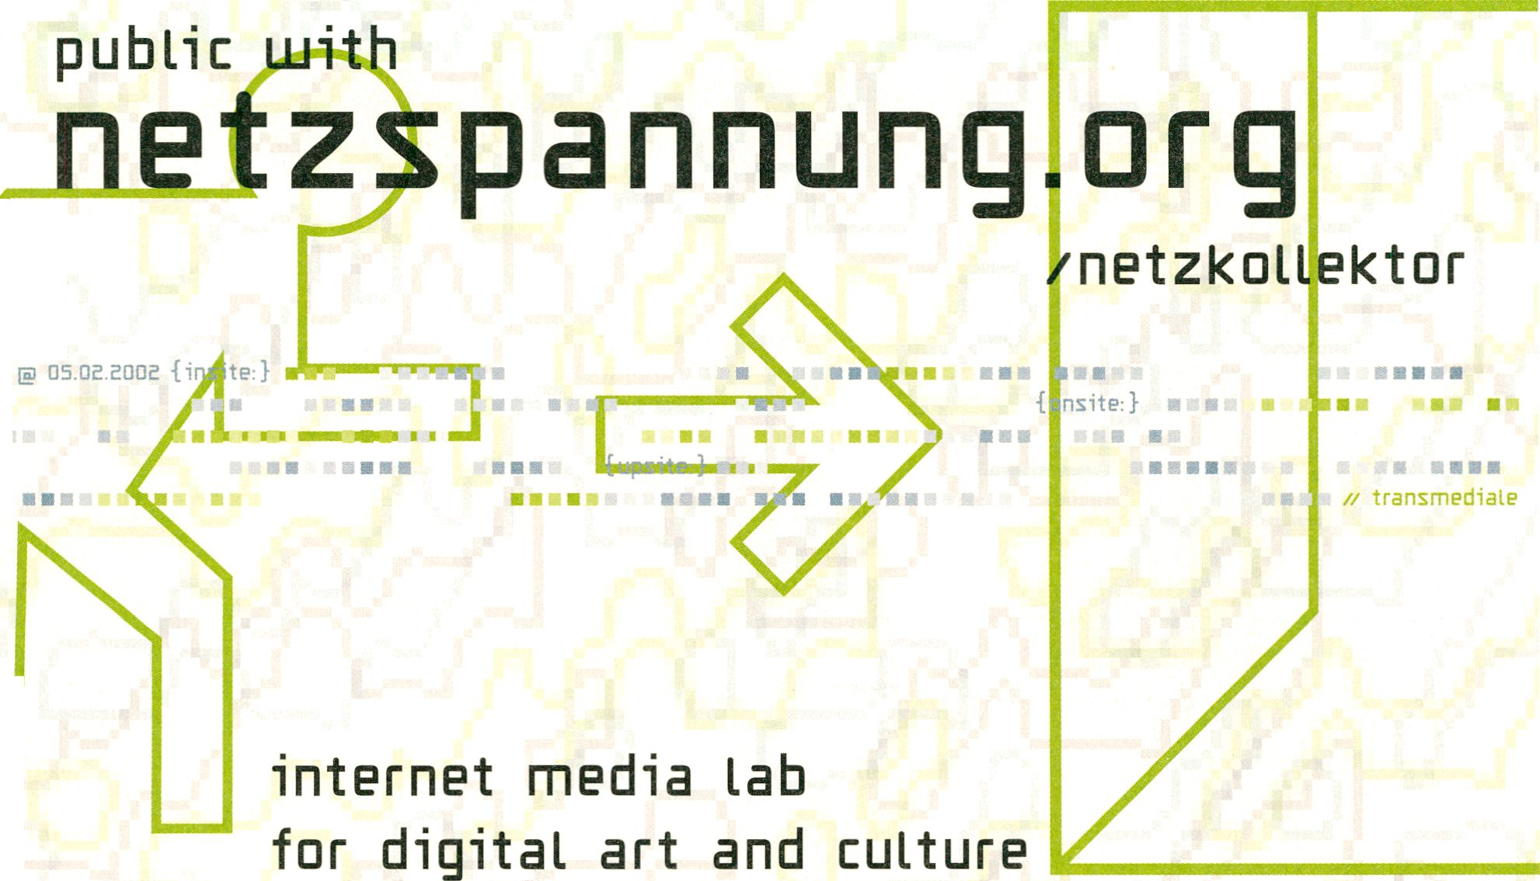

- h Public Vote/Public Bet > K1
10.2.
- h Paper.Hype > K1
Paper.Hype
Die transmediale.02 organisiert unter dem Titel
„Paper.Hype“ erstmals ein Treffen der Redakteure
von verschiedenen europäischen Zeitschriften,
die sich mit der digitalen Kultur auseinanderset-
zen. Vertreter aus England, Frankreich, Öster-
reich, Deutschland und Italien werden ihre Print-
medien vorstellen und die Bedingungen des
Publizierens im Internet-Zeitalter diskutieren.
Was bedeutet es, in Zeiten scheinbar grenzenlo-
ser Digitalisierung Magazine über digitale Kultur
ausgerechnet auf Papier zu drucken? Mute nennt
es: Proud to be Flesh! Stolz, aus Fleisch zu sein!
Under the title 'Paper Hype' the transmediale.02
is for the first time organising a meeting of editors
of a number of different European magazines dea-
ling with digital culture. Representatives from
England, France, Austria, Germany and Italy will
introduce their print media and will discuss the
conditions for publishing in the internet era. What
does it mean to produce a magazine, a paper
publication about digital culture in an era of
apparently total digitalisation? Mute calls it:
Proud to be Flesh!
Mit/with:
Jan Rigos Hillmann, DE:BUG, Berlin, zeitungfür
elektronische lebensaspekte, www.de-bug.de
Christian Höller, Springerin - Hefte für Gegen-
wartskunst, www.sprlngerin.at
Fran llich, undo, Mexiko, www.cmca.gob.mx/undo
Armelle Leturque, CRASH, Paris, www.crash.fr
Alessandro Ludovico, NEURAL, Bari,
www.neural.it
Pauline van Mourik Broekman, MUTE, London,
www.metamute.com

Stuart Rosenberg:

Public Vote/Public Bet
Das Projekt Public Vote/Public Bet wurde von
Stuart Rosenberg speziell für die transmedia-
le.02 entwickelt. Statt die Entscheidung über die
Wettbewerbssieger der Expertenjury zu über-
lassen, können die Festivalbesucher hier selber
über die besten Projekte abstimmen und so
einen eigenen Public Vote Award in den drei
Kategorien des Wettbewerbs festiegen. Diesem
ersten „go public!“ wird ein zweites hinzugefügt:
im „Public Bet“ Wettbüro können auf die Ge-
winner von Public Vote Wetten abgeschlossen
werden, und wer richtig tippt, gewinnt den
Jackpot! - Am Tag nach der Preisverleihung
stellt Rosenberg das Projekt vor und diskutiert
mit dem Publikum über verschiedene Formen
offener, öffentlicher und demokratischer
Entscheidungsprozesse.
The project Public Vote/Public Bet was developed
by Stuart Rosenberg specially for transmedia-
le.02. Instead of leaving the dec ¡sun about the
award winners to the expert jury, festival visitors
can vote on the best projects and choose their own
Public Vote Award in the three award categories. A
second 'go public!¹ Is added to this first one: in
the 'Public Bet' betting booth the festival visitors
can place bets on the winners of the Public Vote
Award. If you guess correctly, you win the jackpot!
On the day after the prize ceremony, Rosenberg
presents the project and discusses the implica-
tions of different types of open, public and demo-
cratic decision making processes.
www.transnediale.de/uotebe

Screening/Presentation

Friday, 8.2., 12.00 h CTRL [SPACE] > Theatersaal
Sunday, 10.2., 16.00 h Radical Software > Theatersaal
PRESENTATION

Screening CTRL [SPACE]
Thomas Y. Levin (Princeton University) ist Kura-
tor der Ausstellung „CTRL [SPACE], Rhetorik
der Überwachung von Bentham bis Big Brother“
(noch bis 24.2.2002, ZKM Karlsruhe). Angeregt
durch die beunruhigende und zunehmende
Präsenz von Überwachungssystemen in unserem
Alltag, widmet sich die interdisziplinäre Aus-
stellung der ganzen Bandbreite sozialer Kon-
trollmechanismen, die die panoptischen Künste
zu Beginn des 21. Jahrhunderts aufzubieten
haben. Dazu zählen die eher traditionellen
Visualisierungs- und Suchtechnologien ebenso
wie die zumeist unsichtbaren, aber unendlich
machtvolleren Techniken der „dataveillance“,
der Datenüberwachung.
Thomas Y. Levin (Princeton University) is the
curator of the exhibition 'CTRL [SPACE],
Rhetorics of Surveillance from Bentham to Big
Brother¹ (ZKM Karlsruhe, until February 24,
2002). Challenged by the disturbing and con-
stantly expanding omnipresence of surveillance in
our daily life to investigate the state of the panop-
tic art at the beginning of the 21st century, the
interdisciplinary exhibition explores a wide range
of practices - from more traditional imaging and tra-
cking technologies to the largely invisible but infini-
tely more powerful practices of "dataveillance".
Levin kommentiert die Ausstellung und zeigt
Beispiele von Künstlern wie:/Levin will comment
on the show and present examples from artists
inch: Denis Beaubois (au), Pat Naldi & Wendy
Klrkup (uk), Chris Petit (uk), Zoran Todorovic (yu),
Institute of Applied Autonomy (us), a.o.

Radical Software
Ira Schneider und Peter Weibel stellen die in
den frühen siebziger Jahren in New York er-
schienene Zeitschrift Radical Software vor. In elf
Ausgaben widmeten sich die beiden Heraus-
geber der Zeitschrift, Beryl Korot und Ira
Schneider, dem Verhältnis von Kunst und
Technologie. Im Anschluss werden einige der
frühen Video-Arbeiten Ira Schneiders präsen-
tiert.
Ira Schneider and Peter Weibel present Radical
Software, a magazine published in the early
Seventies in New York. Throughout the eleven
issues of the magazine, the publishers, Beryl Korot
and Ira Schneider, dealt with the relationship of art
and technology. The programme includes a presen-
tation of early video works by Ira Schneider.
Ira Schneider
American video artist, born In New York in 1939,
living in Berlin since 1993. Co-founder and publis-
her of "Radical Software" (1970-74), 1969 first
group video exhibition in New York. Works include
"Manhattan is an Island” (1977), "Timezones",
(1984 shown in a group exhibition with Duchamp,
Man Ray, Paik and Monet), "A Weekend on the
Beach with Jean-Luc Godard" (1984, with W.
Wenders, H. Muller, etc.), "Wipe Cycle" (1989),
"Nam June Paik is eating Sushi in South Beach”
(1998), "TV as a Creative Medium” (2001) and
"Brazil, the sleeping Giant” (2001). His current pro-
ject is called "Datenraum Deutschland".
Moderation:
Peter Weibel, artist, exhibition curator, art and
media theorist. Director of the ZKM I Center for
Art and Media Karlsruhe.

Award Image
14.00 h > Auditorium

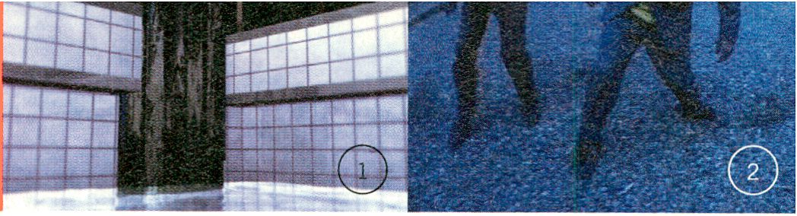Lineares und nicht lineares Bewegtbild/
Linear and non-linear moving images
Friday
8.2.
Diese neue Wettbewerbskategorie löst die seit
über zehn Jahren ausgeschriebene Kategorie
Video ab. Der Fokus der neuen Kategorie Image
liegt auf innovativen Ansätzen zur Entwicklung
von Bewegtbildern im Zeitalter der digitalen,
interaktiven und netzbasierten Medien.
In diesem Zusammenhang interessiert die Ver-
änderung von Bildsprachen ebenso wie neue,
nicht-lineare Erzählformen und innovative
Formen der Präsentation und Rezeption.
This new competition category replaces the old
video category which was part of the competition
for over ten years. The new category focuses on
innovative approaches to the development of
moving images in the age of digital, interactive
and net-based media. Of particular interest are
the transformation of visual languages, new non-
linear narrative structures and innovative forms
of presentation and reception.
Jury/lmage:
Gerrit Gohlke, Gabriele Gramelsberger,
Michael Punt
Das Jury Statement ist nachzulesen unter/
the jury statement is available at
wuw.transnediale.de

Projekte/Projects
1 POO l_2 Pool_2 versucht durch selektive Darstellung der subjektiven
Through selective representation of subjective perception, Pool_2
attempts to create the emotional tension of a staged stress situation.
The visual level is comparable to the imagery employed in .first per-
son’ computer games: a swimming pool in a windowless basement
room, with the characteristic ,cool’ architecture, typical movements
up and down, and the flashing of the screen when levels and surfa-
ces are broken through.
Screening 8: 8.2., 21.00 h, S. 32
3D-Anlmatlon Wahrnehmung die emotionalen Spannungen einer inszenierten
Harald Holba (at) Stresssituation erfahrbar zu machen. Die visuelle Ebene ähnelt
der Bildsprache von „first person“ Computerspielen. Ein
Schwimmbad in einem fensterlosen Souterrainraum mit der cha-
rakteristisch „kühlen“ Architektur, typische Auf- und
Abbewegungen und das Aufblitzen des Bildschirmes beim
Durchbrechen von Oberflächen.
Screening 8: 8.2., 21.00 h, S. 32

AWARD

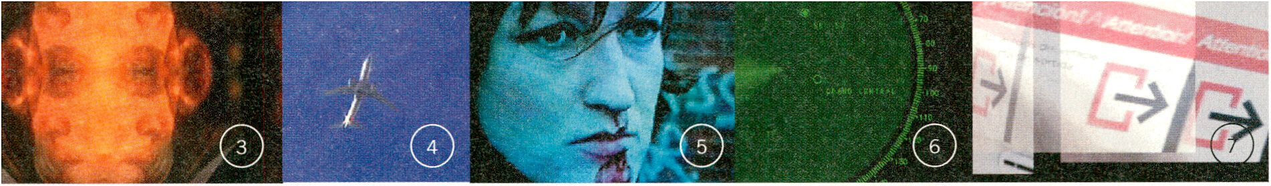Image

2 Les Doubres
Video
Laurent Vicente und
Thomas Bernadet (fr)
3 4 Vertigo
Video
Les LeVeque (us)
4 L’Invention
des animaux
Videoinstallation
Jocelyn Robert (qc.ca)
In dem Video Les doubres, das Teil eines Tanzprojektes von
Laurent Vicente in Zusammenarbeit mit Thomas Bemardet ist,
zeigt sich Vicentes Interesse an kulturellen Prozessen. Zwei
Performer skateboarden im urbanen Raum - ohne Skateboard.
Damit führt der Autor die Kraft von subkulturellen Prozessen
vor und reflektiert das Eindringen von Subkultur in die Kultur.
Screening 6: 7.2., 21.00, S. 30
In dieser Arbeit wurde Alfred Hitchcocks Vertigo auf ein Frame
pro zwei Sekunden komprimiert. Der komprimierte Film wurde
dann vier Mal dupliziert, wobei die horizontale bzw. die vertika-
le Ausrichtung des Frame bei jeder Vervielfältigung gedreht
wurde. Die vier Filme wurden daraufhin Frame für Frame
zusammengesetzt, wobei eine Stakkato-artige, kaleidoskopische
Montage entstand.
Screening 8: 8.2., 21.00, S. 32
LTnvention des animaux ist ein kurzes Video, das fast als Loop
erscheint, außer dass der Schnitt nie festgelegt ist und die nächste
Sequenz dadurch nicht vorhersagbar ist. Das Video wurde in MAX
hergestellt und benutzt einen kurzen Clip, der von einem Lorenz
Attractor kontinuierlich wiedergegeben wird. Es zeigt ein bewegtes
Bild, das wie ein „natürliches“ erscheint, in Wirklichkeit jedoch ein
völlig künstlich erzeugtes ist.
In the video Les doubres, part of a dance project by Laurent
Vincente in collaboration with Thomas Bernardet, reveals
Vincentes’ interest In cultural processes. Two performers skate-
board in urban space - without a skateboard. The author thus pre-
sents the strength of sub cultural processes, and reflects
the way in which the subculture infiltrates culture.
Screening 6: 7.2., 21.00, p. 30
In this work, Alfred Hitchcock’s 128-mlnute film Vertigo has been
condensed to one frame every two seconds. The condensed film
was then duplicated four times, shifting the horizontal or vertical
orientation of the frame with each duplication. The four films
were then reassembled frame by frame, generating a stuttering
kaleidoscopic montage where oedipal narratives of desire and
obsession are shifted and displaced.
Screening 8: 8.2., 21.00, p. 32
L’lnventlon des animaux is a short video that plays almost in loop,
except that the editing Is never fixed, making unpredictable the
movements that will come. It is made in MAX, using a short video
clip that is constantly replayed by a Lorenz Attractor.
The video presents an image in movement that appears like a
"natural” one, but in fact Is a completely artificial generated move-
ment.
www.nap50.ccm
5 Map 50
Internet-Projekt
desperate optimists
plus guest artist
6 Infrasonic
Soundscape
Internet-Projekt
Hldekazu Minami
(jp/us)
7 UR.02
Live Audio-Video-
Performance
Kurt Ralske (us)
Die „verzweifelten Optimisten“ brachten verschiedene Künstler
zur Arbeit an einer provokanten und erfrischenden, aus
63 Episoden in neun Teilen bestehenden Websoap zusammen.
Die einzelnen Folgen wurden jeweils von sieben Künstlern
bearbeitet, so dass unterschiedliche Versionen der Handlungen
entstanden. Die Geschichte spielt in einem Zeitraum von
24 Stunden im Nord-Osten Londons innerhalb eines in Einzel-
teilen anklickbaren Koordinatennetzes der Map 50, Teil des
Londoner Stadtplans.
www.thejetty.org/thesis/
Infrasonic Soundscape beschäftigt sich mit versteckten
Geräuschen im urbanen Raum. Das Interface entspricht einem
Radar, einem System, mit dem im Raum verborgene Sachen auf-
gespürt und visualisiert werden können. Die vom User ansteu-
erbaren Sound-Beispiele der Stadt umfassen eine Serie von
Geräusche, die man beim Durchqueren des urbanen Raumes
nicht bewusst wahrnimmt.
www.niau-niau.con
UR.02 ist eine live Audio-Video-Performance, die auf einer von
Ralske selbst entwickelten Software basiert. Die Software erlaubt
eine Vielzahl von audio-visuellen Kombinationen. Während der
Live-Perf ormance kann der VJ neues Bild- und Sound-Material
hinzunehmen, bearbeiten und in bestehende Bilder integrieren.
Das Resultat ist ein komplexes und dichtes Spiel, in dem Bilder,
Text und Musik auf eine dynamische und eff ektive Art live
zusammengesetzt werden.
Desperate optimists have brought together a diverse range of
artists to contribute to a challenging and refreshing web-soap
played out over 63 episodes. Map 50 is a story in 9 parts where
7 Individual artists each make their own unique version of events.
The story itself takes place in North East London over a 24hr peri-
od and Is played out across the individual grid co-ordinates of
Map 50 of the Greater London street atlas.
Infrasonic Soundscape is an Internet-based Interactive work, that
deals with the hidden sounds in the urban environment. The inter-
face is designed on a radar method, a system that detects and
visualizes things that are difficult to be noticed in the space.
Through navigating, the user will find a series of low frequency
sampled sounds and might locate them In a simulated space of
New York's city map.
UR.02 is a live audio-video performance, which is based on soft-
ware developed by the artist. The software allows for a whole
range of audio-visual combinations. During the live performance,
the VJ can add new image and sound material, can rework it, and
can integrate it into existing images. The result is a complex and
dense game, In which images, text and music are combined live
in a dynamic and effective manner.

Award Interaction
- h > Auditorium

Interaktive Systeme/Interactive systems
9.2.
AWARD
Interaction

Die Kategorie umfasst künstlerische Arbeiten,
bei denen die menschliche Interaktion mit digi-
talen Medien im Mittelpunkt steht. Interaktive
Systeme bestehen aus mehreren Komponenten,
die im Zusammenwirken ein individuell oder
kollektiv erlebbares Kunstwerk entstehen lassen,
das in seinem Resultat relativ offen und abhängig
ist von der Teilnahme des Rezipienten. Dies
können sowohl räumlich konzentrierte Systeme
sein wie Installationen oder Perf ormances, als
auch offene, vernetzte oder aktionistische Pro-
zesse. Bei der Beurteilung dieser Arbeiten spie-
len gleichermaßen die Reflexion gegenwärtiger
gesellschaftlicher und kultureller Bedingungen
eine Rolle, wie auch die Wahl adäquater Mittel
und Systemkomponenten, die die inhaltliche
Aussage der Arbeit artikulieren.
This category covers artistic productions focusing
on human interaction with and through digital
media. Interactive systems consist of several com-
ponents which combine to create an artwork that
can be experienced individually or collectively and
whose outcome is relatively open and dependent
on the recipient's participation. These can be
locally based systems like Installations or perfor-
mances, as well as open, networked or activist
processes. The evaluation of these works hinges
on their reflection of current social and cultural
conditions and on the choice of adequate media
and components which articulate the intention of
the project.
J ury/l nteraction:
Andreas Lange, Golan Levin, Annette Schindler
Das Jury Statement ist nachzulesen unter/
the jury statement is available at
wuw.transnediale.de
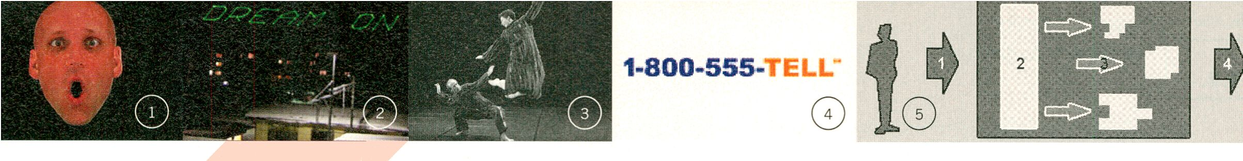

i affectiveCinema
Interaktive Video-
installation
Jan Torpus (ch),
Michel Durieux (nl)
www.affectioecinena.net
In affectiveCinema geht es um die affektive Reaktion des
Menschen auf seine Wahrnehmung, um den Impuls, den die
Vorführung eines nicht-linearen Videos auslöst. Das mittels
GSR-Sensoren erfasste Signal wird per Midi an Realtime Video-
und Soundeditoren weitergeleitet. Menschliche Emotions-
zustände bestimmen so die Abfolge der Videostücke und ent-
scheiden darüber, ob und in welchem Maße Ton- und Bild-
effekte angewandt werden.
affectiveCinema deals with human being’s affective reaction to
his perception, and with the impulse created by the presentation
of a non-linear video. The signal, captured by GSR sensors, is
transmitted via Midi to real-time video and sound editors. Human
emotional states therefore determine the sequence of the video
pieces and decide whether and to what extent sound and image
effects are applied.

2 Hellomrpresident
Interaktive
Medienaktion
Johannes Gees(ch)
www.hen.oinrprBsident.ccm
Hellomrpresident fand während des Weltwirtschaftgipfels in
Davos statt. In den fünf Tagen konnte man eine Kurznachricht
dorthin senden, die binnen weniger Sekunden als Laufschrift
auf die Schneehänge oberhalb von Davos projiziert wurde. Die
versammelten Politiker konnten mittels Mobiltelefon auf die
Botschaften reagieren. Mit einer Webcam wurde das Bild der
projezierten Texte auf die Website rückübertragen. Zeitweilig
befanden sich über 400 User gleichzeitig auf dem
Hellomrpresident-Server.
Hellomrpresident took place during the world economic summit in
Davos. During these five days one could send a short text there,
which, within a few seconds, was projected as moving text on the
snow-scapes above Davos. The politicians gathered there could
react to the messages via mobile telephone. With a webcam, the
images of the projected texts were broadcasted back to the web-
site. On occasions there were simultaneously over 400 users on
the Hellomrpresident-Server.

AWARD

3„... seine
hohle Form ..."
Interaktive
Tanzperformance
Robert Wechsler (us),
Frieder Weiß (de), Butch
Rovan (us) - Palindrome
Inter-media Performan-
ce Group
www.paTindrone.de
Mithilfe von Motion-Tracking-Systemen bespielen die Tänzer
der Palindrome Dance Company den Raum als virtuelles
Instrument. Bewegung und Klang werden auf's Engste mitein-
ander verwoben und verweisen auf die Utopie einer Ver-
schmelzung von Mensch, Maschine und Umgebung.
Der Raum wird zum klingenden Ausdrucksmittel der
tänzerischen Interaktion.

Interaction
With the help of motion tracking systems, the dancers of the
Palindrome Dance Company work with space as a virtual
instrument. Movement and sound are closely interwoven with
one another, and refer to the utopia of a melting of human being,
machine, and surroundings. The space becomes a resounding
expression of the dancing interaction.

4 Telephone
Etüde 1:
Shakespeare
Cuisinart
Interaktive elektro-
nische Komposition
Jason Freeman (us)
5 TraceNolzer -
Disinformation
on Demand
Internet-Projekt/
Software
Local Area Network
(LAN) (ch)
http://nusic.coTumbia.edu/~jason/CataTog/elect
Virtuelle Installation, die 24 Stunden am Tag, sieben Tage die
Woche, über das Telefon zugänglich ist. Die Anrufer werden
gebeten, ihr Shakespeare Lieblingszitat aufzusprechen. Kurz
darauf ertönt ein durch das Zusammenschneiden und Überla-
gern der Stimmen erzeugtes Musikstück. Auf der Projekt-Web-
site können die musikalischen Kreationen heruntergeladen
werden, tel: (+1) 800 555 8355, nach einer kurzen Werbeansage
wähle Anschluss 1-33156
www.tracenoizer.org
Auf der im Stil einer low-tech Software-Application gestalteten
Homepage des TraceNoizer findet sich neben dem Motto - Dis-
information on Demand - die Einladung, Datenkörper mithilfe
des TaceNoizer Tools zu klonen. Man gibt seinen Namen, ein
beliebiges Passwort sowie die eigene Mailadresse ein, schickt das
Ganze ab - und es erscheint ein Link unter www.geocities.com,
der zu einer nahezu authentisch anmutenden Homepage mit
dem eigenen Namen führt.
’onic/telephonel.htnT
Virtual installation, accessible twenty-four hours a day, seven days
a week over the telephone. Callers are asked to say their favourite
short quotation from a Shakespeare play or poem. Moments later,
they hear a short piece of music generated from slicing, dicing,
and layering their voice. Callers may also later visit the Shakes-
peare Cuisinart web site to download their musical creations,
tel: (+1) 800 555 8355, after a short advertisement, dial
extension 1-33156
On the TraceNoizer homepage, designed in the style of a low-tech
software application, one can find, alongside the motto - Dis-
information on Demand - the invitation to clone data bodies with
the help of the TraceNoizer Tools. One enters ones name and a
password, along with one’s own mail address, and sends the whole
thing out - and a link under www.geocities.com appears, which
leads to an almost authentic homepage under one’s own name.

Award Software
20.30 h > Auditorium
8.2.


Der Preis für Software-Kunst wird zur trans-
mediale.02 zum zweiten Mal ausgeschrieben.
In dieser Kategorie steht der Computer-Code im
Zentrum der künstlerischen Prozesse. Software
also nicht als funktionelles Werkzeug zur Be-
dienung der 'eigentlichen' künstlerischen
Arbeit, sondern Software-Code als Gestaltungs-
material. Software-Kunst kann das Resultat einer
autonomen kreativen Praxis sein, kann sich aber
auch kritisch auf die generelle technologische
oder soziale Bedeutung von Software beziehen.
For the second time, transmediale.02 will award
the prize for Software Art. In this category the
artistic process is largely dependent on the execu-
tion of computer code. Software not as a functio-
nal tool on which the "real" artwork is based, but
software code as the material of artistic creation.
Software Art can be the result of an autonomous
creative practice, but can also refer critically to
the general technological and social meaning of
software.
Jury/Software Art:
Golo Fdllmer, Robert O'Kane, Antoine Schmitt
Das Jury Statement ist nachzulesen unter/
the jury statement is available at
www.transnediaPe.de

Projekte/Projects
i roman
rétrograde
Daniel Hahn, Dietmar
Schiffermüller (de)
www.kleinteilproduktion.de
„roman rétrograde“ ist ein elektronischer Archäologe. Das Pro-
gramm arbeitet mit dem Gedächtnis Ihrer Festplatte. Zuerst er-
stellt es eine Liste aller Textfiles, die sich im Laufe der Zeit auf der
Festplatte angesammelt haben. Die Texte werden dann - die Rei-
henfolge bestimmt ein Zufallsgenerator - nacheinander in einem
Laufband am unteren Bildschirmrand angezeigt. Das Programm
arbeitet im Hintergrund, so dass Sie wie gewohnt Ihrer Arbeit am
Computer nachgehen können. Von Zeit zu Zeit werfen Sie einen
Blick darauf, was „roman retrograde“ zutage fördert.
"roman rétrograde" is an electronic archeologist. The program
works with the memory on its hard drive. First it creates a list
of all the text files which, over time, have been gathered on the
hard drive. The texts are then - the sequence is determined by
a chance generator - shown sequentially in a moving banner at the
bottom edge of the screen. The program works in the background,
so that one can continue one’s work on the computer undisturbed.
From time to time, one can take a look at what "roman rétrograde"
has brought to the surface.
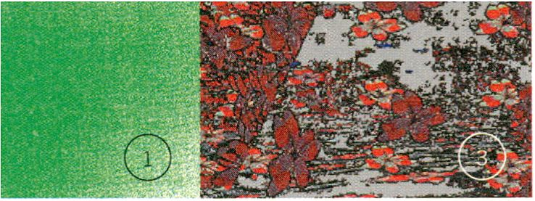

AWARD

Software

wwu.stab.org
- forkbomb.pl Eine „forkbomb“ ist ein Computerprogramm bzw. Shell Script,
Alex McLean (uk) das Prozesse erzeugt, indem es wiederholt den “fork System
call" gebraucht. Neue Rechnerprozesse entstehen dabei so
schnell, dass innerhalb kürzester Zeit der Process Table gefüllt
ist und das System ächzend zum Stillstand kommt. Das Muster,
in dem diese Daten dargestellt werden, bildet zum einen den
Code-Algorithmus nach, zum anderen das Betriebssystem, in
dem der Code ausgeführt wird. Das Resultat ist ein künstleri-
scher Abdruck Ihres Systems im Stress.
u ui ui. retroyou. org
- retroYoil r/c retroYou r/c ist ein interaktives Softwarekunst-Projekt, das auf
Joan Leandre (es) einem herkömmlichen Computerspiel basiert. Leandre pro-
grammierte die Software eines Racing Games in mehreren
Stufen um, indem er die Regeln, durch die Raum, Bewegung,
Schwerkraft usw. simuliert werden, manipulierte. Das Spiel als
solches ist noch erkennbar, jedoch nicht mehr im üblichen
Sinne navigierbar. Gleich einem Bildschirmschoner läuft die
Anwendung vor sich hin und reagiert nur noch teilweise auf
die Aktionen des Users.
- TraceNoizer - TraceNoizer - Disinformation on Demand ist auch für den
Disinformation transmediale award 'Interaction' nominiert, s. Seite 17

on Demand
A fork bomb is described as a program or shell script which
(either Intentionally or accidentally) creates new processes re-
peatedly using the fork system call. New processes are created so
fast that within no time the process table gets filled up and the
system comes to a grinding halt. This data Is patterned partly by
the algorithm represented in the code, and partly by the operating
system it executes within. The output is an artistic impression of
your system under strain.
retroYou r/c is an interactive software art project, which is based
on a regular computer game. Leandre reprogrammed the software
of a racing game In several stages, by manipulating
the rules through which space, movement, gravity etc. are simula-
ted. The game as such Is still recognisable, however it cannot be
navigated in the usual way. The application runs of its own
accord, rather like a screen saver, and reacts only partially to the
user’s actions.
TraceNoizer - Disinformation on Demand is also shortlisted for the
transmediale award 'Interaction', s. page 17

Media Lounge

Mittwoch-Sonntag/Wednesday-Sunday,
6.2.-10.2., 10.00-24.00 h > Foyer
Eine internationale Auswahl von Bildschirm An international selection of screen-based artists’
basierten, künstlerischen Arbeiten wie works such as CD-ROMS and internet projects are
CD-ROMs und Internet-Projekte präsentiert die presented by the transmediale.02 in the media
transmediale.02 in der Media Lounge im Foyer lounge in the foyer of the Haus der Kulturen der
des Hauses der Kulturen der Welt. Die dort aus- Welt (House of World Cultures). The projects exhi-
gestellten Projekte umfassen Software-Kunst, bited here encompass software art, web movies,
Web-Movies, nicht-lineare Bildgeschichten, non-linear illustrated picture stories, interactive
interaktive Soundmaschinen und Webprojekte, sound machines and web projects, which will
die das go public-Thema des Festivals beleuch- underscore the go public theme of the festival,
ten. Auch alle Arbeiten aus dem Image-Wettbe- All the submissions to the image competition can
werb sind an Videoterminals zugänglich. Dabei also be accessed at video terminals. The space
ist der Raum als Lounge konzipiert, in der sich has also been conceived as a lounge, in which one
nicht nur bequem Projekt um Projekt anschau- can not only comfortably watch project after pro-
en lässt, sondern die auch als Treffpunkt dient. ject, but which is also intended as a meeting
i pp- ' J⁷*
~ .j-r.j.j
Í-Artionist Respoke
Ambient Video in Großprojektion und Ambient place. Ambient video shown as large-screen pro-
Musik schaffen eine anregende Umgebung, die jections creates a stimulating atmosphere, one
bis in den späten Abend zum Verweilen einlädt. that invites visitors to linger late into the night.
transmediale salon ¡m Café Global
Der transmediale salon ist Café, Treffpunkt,
und Ort vielfältiger, auch kurzfristig geplan-
ter und spontaner Präsentationen von neuen
künstlerischen Arbeiten und Projekten, von
Work-in-Progress, sozialen und Netzwerk-
projekten. Der Magazincharakter des Pro-
gramms bietet Gelegenheit zu informellen
Begegnungen mit den Machern und zum offe-
nen Gespräch vor kleinem Publikum.
Das aktuelle Programm wi rd im Foyer des
HKW und auf der transmedialc Website unter
WWW. transnediale. de angekündigt.
The transmediale salon is a café, a meeting
point, and a space in which diverse presenta-
tions of new artistic works and projects, work-in-
progress, social and network projects can take
place both spontaneously and at short notice.
The magazine character of the program offers
the opportunity for informal encounters with the
creators, and for open discussions in front of a
smaller audience. The updated program will be
announced in the foyer of the HKW and on the
transmediale website at
www.transnediale.de

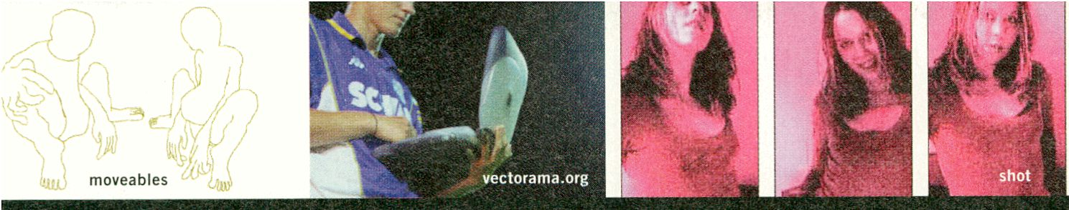MEDIA LOUNGE
m ■

interactive sound
Michael Janoschek, Rüdiger Schloemer (de)
Actionist Respoke, 2001
Uhu.strongasse.de/actionist
Jason Freeman (us)
Telephone Etude #1: Shakespeare Cuisinart, 2001
Internet + Telefon
http://nusic.coiunbia.edu/~jason/
Catalog/electronic/teTephonel.htnl

multi user environments
Jürg Lehni, Urs Lehni, Rafael Koch (ch)
vectorama.org
uuu.uectorana.org
Mark Napier (us)
net.flag, 2001
uuu.potatoland.org/netflag

moveable images
DANE (uk)
them, 2001
uuu.confylux.net/then
Bruno Steiner (ch)
moveables, 2001
uuu.xcult.org/nooeables
[23

websoap/webmovie
Thomas Swiss, Skye Giordano (us)
Genius, 2000
uuu.differenceofone.con/genius
desperate optimists + guest artists (uk)
MAP 50, 2001
uuu.nap50.con
Daniel Hahn, Dietmar Schiffermüller (de)
roman rétrograde, 2001
Applikation für PC und Mac

non-linear documentary
Florian Thalhofer (de)
[korsakow syndrom], 2000
CD-Rom
Mia Makela (fi)
PASSenger, 2001
CD-Rom

non-linear storytelling
Tatiana Doroshenko (au)
shot, 2000
CD-Rom
Glaser/Hutchinson/Xavier (au)
Juvenate, 2001
CD-Rom
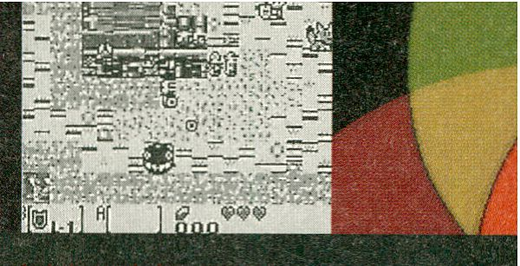Adbusters Clutural Jammers Headquarters
Attachment

NewZoid Parallel Workd News Headlines

go public! platforms
Independent Media Center (int), 1999-2002
www.indynedia.org
Adbusters (ca)
Adbusters Cultural Jammers Headquarters,
1996-2001
www.adbusters.org
David S. Touretzky (us)
Gallery of CSS Descramblers, 2001
wuw2.cs.emu.edu/~dst/DeCSS/GaVLery

go public! services
Michael Mandiberg (us)
Shop Mandiberg, 2000-2002
www.mandiberg.con
Urban OS (int), 2000-2002
www.urban-os.net
Daniel Hahn, Dietmar Schiffermüller (de)
roman rétrograde, 2001
Applikation für PC und Mac

go public! Statements
Fran Mich (mx)
Attachment, 2001
www.de-Lete.tu/borderhack/attachment
Johannes Gees(ch)
hellomrpresident, 2001
www. heLLomrpresident.com
Daniel Young (us)
NewZoid Parallel World News Headlines, 2001
www.newzoid.com
Daniel Hahn, Dietmar Schiffermüller (de)
roman rétrograde, 2001
Applikation für PC und Mac

go public! identities
Local Area Network [LAN] (ch)
TraceNoizer-Disinformation on Demand, 2001
www.tracenoizer.org
Amy Alexander (us)
Interview yourself, 2001
www.plagiarist.org/iy
rude_architecture (de)
urban_diary, 2001
www.urban-diary.de
[4]

visualized code
Simon SchieBI (ch)
Roter Tropfen, 2001
www.pinkpicknick.de/tm/index.htmt

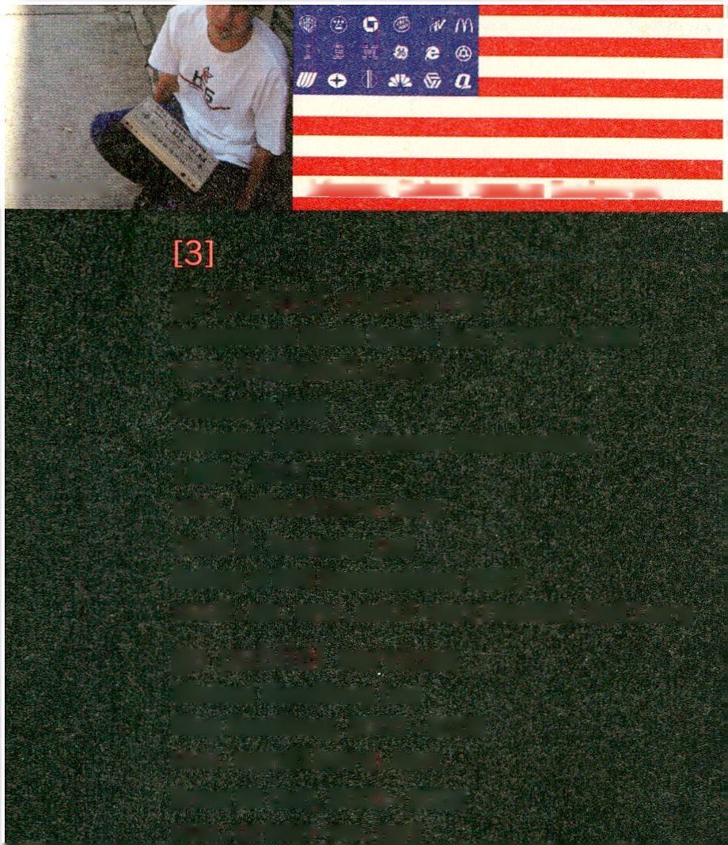go public! code
Radical Software Group
Carnivore, 2001
http://rhizome.org/carniuore
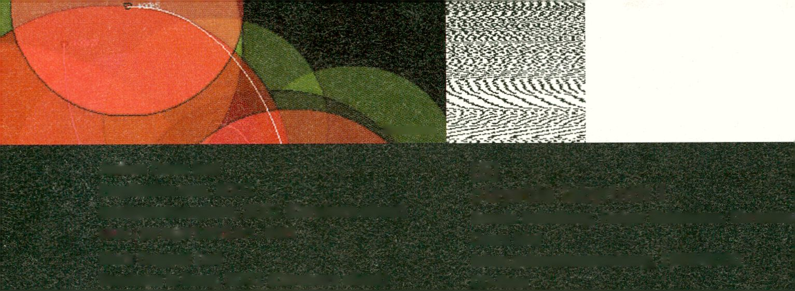Carnivore

MEDIA LOUNGE
Joshua Davis (us)
PrayStation.com, 2001
amalgamatmosphere, 2001 (Carnivore client)
www.praystation.con
Mark Daggett (us)
Carnivore is Sorry, 2001 (Carnivore client)
linart.net
Linux for Artists
http://linart.net

execution by code
Alex McLean (uk)
forkbomb.pl, 2001
www.generative.net

software semi-interactive

[5]

playable labyrinth I
Svenja Schelberg, Holger Gathmann, Christian
Coers (de)
leben.gebrauchsanweisung, 1999/2000
CD-Rom

playable labyrinth II
Thomas Feuerstein (at)
Biophily, 2001
www.nyzel.net/biophiXy

found sound
Peter M. Traub (us)
bits & pieces, 2001
www.fictioe.org/~peter/bits

Grossprojektion
Renata Sas, Claudius Boehm (de)
World's End - Net Surface Recycling, 2001
CD-Rom

Monitor 1
Shift! (Hrsg.)
Lichtbildvortrag
www.shift.de

Monitor 2
Jon Wozencroft (uk)
Silent movie for a listening eye
Kurt D’Haeseleer (be)
File
Jodi (nl) Hidekazu Minami (j/us),
wrongbrowser, 2001 Infrasonic SoundScape, 2001
www.wrongbrowser.con www.thejetty.org/thesis
Gavin Baily, Tom Corby (uk)
gameboy_ultraF_uk, 2001
CD-Rom
[AUJ Auditorium
[ K11 Konferenzsaal 1
[K2] Konferenzsaal 2
[THJ Theatersaal
KONFERENZ/PANELS
transmediale.02 | r "GO , 'Yv.'y. ‘ r >■•..*

transmediale.02
Zeitplan/Schedule
 | SPECIAL EVENTS
Dienstag/Tuesday  ^ 5. Februar | [AU] 19.00 Opening*  Performance: @c+lla
Mittwoch/Wednesday  6. Februar | [EX] 14.00 Conf. ESC (NetSplit II)  > Künstlerhaus Bethanien  [AS] 22.00 Performance: robotlab
Donnerstag/Thursday  7. Februar | [EX] 19.00 Vortrag/Lecture Dieter Daniels:  Big Brother Ready Made > NBK
Freitag/Friday  8. Februar | [Kl] 19.00 Performance: Jahrmann/  Moswitzer: NYBBLE Engine
Samstag/Saturday  9. Februar | [AU] 20.00 Preisverleihung Award Ceremony  Performances: Palindrome,  John deKron

Sonntag/Sunday
10. Februar
LAS 1 Ausslellungshalle
[EX] Externe Veranstaltungsorte
[AU] 14.00 Conf. ESC (NetSplit II)
(Künstierhaus Bethanien)
[AU] 20.30 Panel: Concepts of Interactive Art
[Kl] 14.00 Panel: SMS Encounters
[AU] 16.00 Conf. 1: Public Space Invaders*
[AU] 20.30 Conf. 2: Global Public*
[AU] 14.00 Award Presentation: Image
[AU] 16.00 Conf. 3: Images In Process*
[AU] 20.30 Conf. 4: Software Speculations, inch
Award Pres.: Software*
[TH] 12.00 Panel: Digital Cultural Heritage
[Kl] 12.00 Panel: Young Russian Media Art
[AU] 14.00 Award Presentation: Interaction
[Kl] 12.00 Panel: Public Vote
[Kl] 14.00 Panel: PaperHype
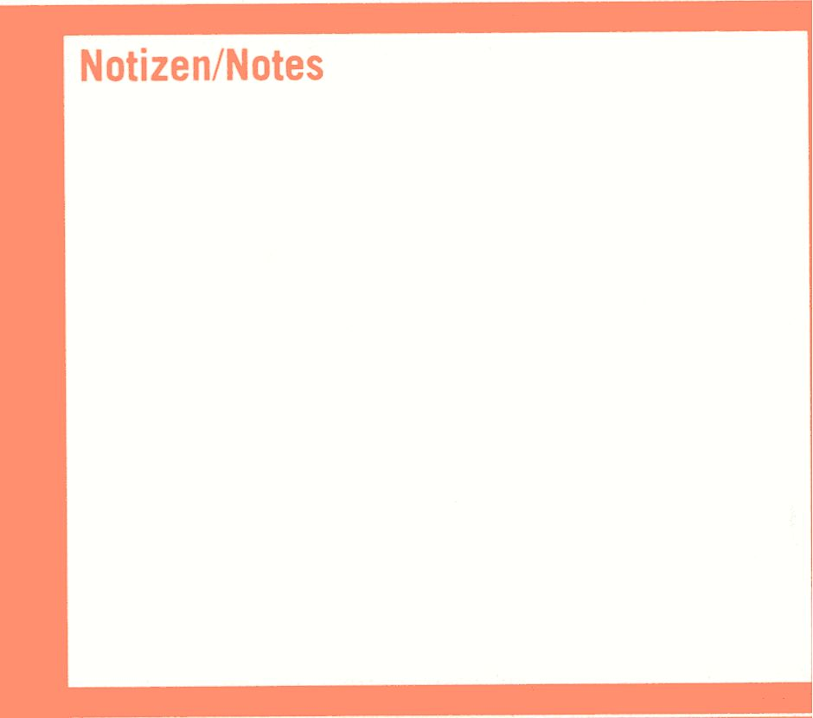

FESTIVAL

transmediale.02

Di/Tue
5.2.

Mi/Wed
6.2.

SCREENINGS
ITH] 21.30 [1] Discoded

WORKSHOPS
[TH] 17.00 [2] DIY revisited
[TH] 19.00 [3] Twisted Love Stories
[TH] 21.00 [4] Displaced Travellers
[K3] 14.00-19.00
Hacker Techniques

Do/Thu
7.2.
[TH] 19.00 [5] See, Hear, Feel
[TH] 21.00 [6] Strange Guys
[K3] 14.00-19.00
Flash Comics

Fr/Fri

8.2.
[TH] 12.00 Thomas Y. Levin: CTRL Space
[TH] 19.00 [7] The Power of Images
[TH] 21.00 [8] New Surrealists

Sa/Sat
9.2.
[TH] 17.00 Best of transmediale.02
[Kl] 17.00 Best of Blmkeniights (CCC)
[K3] 14.00-19.00
FreeJ and other
Free Video Tools
[K3] 14.00-19.00
FMOL/collaborative
online Sound Tool

6. -10.2. transmediale salon

So/Sun

10.2.
[TH] 12.00 Cyberman (Peter Lynch) [K3] 14.00-19.00
[TH] 14.00 The Target Shoots First (Chris Wilcha) Freie Online Systeme:
[TH] 16.00 Ira Schneider & Peter Weibel: Wikis und Weblogs
Radical Software
[TH] 19.00 [9] Ambient Line .02

5.- 17.2. club transmediale

5.-24.2. transmediale

_exhibition/Ausstellung
Programmändtrungen Vorbehalten!all dates may be subject to change

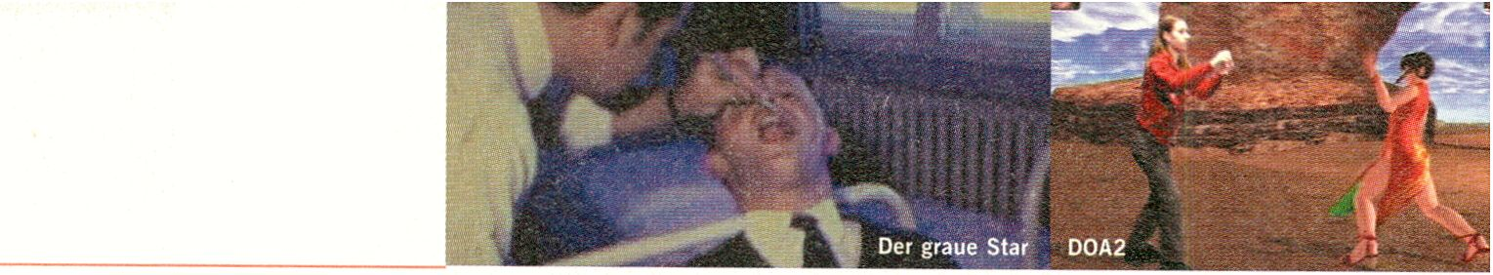
5.2.

21.30 h > Theatersaal

Discoded
Bild- und Tonspur sind im Film in der Regel so
aufeinander abgestimmt, dass sie sich gegensei-
tig ergänzen und verstärken: das Sichtbare wird
duch das Hörbare wirkungsvoller gemacht, und
umgekehrt. Zugleich weiss der Film aber spätes-
ten seit Hitchcock auch, dass man mit einer
Verzerrung des Verhältnisses von Bild und Ton
auch spielen kann - um Spannung oder
Irritation zu erzeugen, oder auch um unerwarte-
te Assoziationen zu wecken. 'Discoded' zeigt
Videoarbeiten, in denen die Codes vermischt
und übersprungen werden - mit überraschen-
den Ergebnissen.
Image and sound tracks in film have, In general,
been synchronised in such a way that they streng-
then and complement one another: the visible Is
made more effective with the audible, and vice
versa. At the same time, film - at least since
Hitchcock - knows that one can also play with the
relationship between image and sound by distorting
it, in order to create suspense or irritation, or to
awaken unexpected associations. 'Discoded' shows
video work in which the codes are mixed and overs-
tepped - with surprising results.
Zoran Naskovski (yu)
Death in Dallas, 17:00
Zwei albanische Gusle-Spieler (traditionelles
Instrument) singen die Ballade der Ermordung
vonJohnF.Kennedy.Two traditional Albanian
gusle-players sing a ballad about the assassina-
tion of President John F. Kennedy.
Jamie Mirabelle (us)
s.o.s., 9:45
s.o.s. folgt dem Protagonisten durch die stille
Landschaft von Codes und Signaturen,
s.o.s. follows the main protagonist through a
silent landscape of codes.
Robert Hardy & John Rowley (uk)
Sound Effects of Death & Disaster, 6:00
Eine zufällige Reihe filmischer Sound-Effekte
wird in kurzen Szenen neu interpretiert.
A random series of sound effects is interpreted
anew in short sequences.
Franz Höffner (de), Harry Sachs (fr)
Club Ibis, 12:00
Über einige ungewöhnlichen Möglichkeiten,
sich mit dem Fernsehangebot auseinander zu set-
zen. Willkommen im Hotel Ibis! Some unique
examples of how to Interact with the offers of the
TV programme. Welcome to Hotel Ibis!
Benny Nemerofsky Ramsay (ca)
Forever Young, 5:00
Forever Young ist eine Hymne - teils Liebes-
gedicht, teils Wehklage - an unsere Zukunfts-
visionen. Forever Young is an anthem - part love
poem and part lament - to our visions of the futu-
re. Do you really want to live forever?
Petra Vargova (cz)
D0A2, 3:48
Ein PlayStation Spiel mit einem menschlichen
Kämpfer als Teil der virtuellen Spielcharaktere.
PlayStation game with a human fighter who
is part of the game characters among the
virtual ones.
Maschek (at)
Der graue Star - die Wehrmacht, 6:00
Eine narrative Rekonstruktion fremder
Erinnerungen anhand von Filmmaterial.
Narrative reconstruction of others’ memories
through film footage.

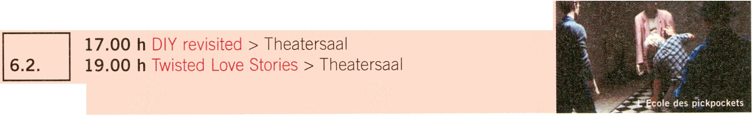DIY revisited
Sven Augistijnen (be)
L'Ecole des pickpockets, 48:30
In seinem Video zeigt Augistijnen, wie zwei
erfahrene, professionelle Taschendiebe einen
Novizen innerhalb von wenigen Stunden in
ein vielversprechendes Talent verwandeln.
Der Schüler wird schrittweise in die Geschäfts-
Philosophie eingeführt, indem die verschiede-
nen Taktiken, die dieses Handwerk umfasst,
demonstriert und praktiziert werden. Mehrere
dieser Versuche werden auch mit Freiwilligen
von der Straße ausgeführt. L'Ecole des pick-
pockets stellt die Frage nach Fiktion und Realität.
In his video Augistijnen shows how two experien-
ced, professional pickpockets transform an aspi-
ring pickpocket into a promising talent in just
few hours' training in a closed-off rehearsal
space. The student is initiated step by step into
the philosophy of the trade, whereby the various
moves that constitute this handicraft are demon-
strated and practised. L'Ecole des pickpockets
poses the question about what is fiction and what
is reality.

Twisted Love Stories
Die Liebe ist gründlich durcheinander geraten.
Alle Gefühlsregungen aus dem romantischen
Arsenal sind noch da, aber es ist, als ob diese in
modernen Liebesgeschichten immer neu zu-
sammengesetzt werden müßten. Doch hinter
Distanz, Unsicherheit und Ironie verbirgt sich
nicht nur die alte Sehnsucht nach Geborgenheit,
sondern auch der Versuch, auf eine veränderte
Welt mit einer neuen Sprache der Liebe zu
reagieren.
Love has fundamentally gone awry. All the fee-
lings within the romantic arsenal are still present,
but in modern love stories it is as though these
feelings are constantly having to be reconstructed
anew. However, behind the distance, the insecuri-
ty and the irony conveyed here, we find not only
the old yearning for a sense of security, but also
the attempt to react to a
changed world with a new language of love.
Wayne Yung (ca), Shawn Durr (us)
Chopstick, bloody Chopstick, 14:00
Eine amüsante und surreale Montage über eine
wirre, gescheiterte Romanze zwischen einem
neurotischen Schwulen und seinem stummen,
asiatischen Freund. A neurotic gay man describes
his failed romance to his mute Asian boyfriend.
An amusing and surreal montage.
Steve Hawley (uk)
Love under Mercury, 34:00
Die Symptome der Quecksilbervergiftung
gleichen denen der Liebes-Melancholie. Eine
Geschichte von Wissenschaft, Transformation
und Tragödie.
Love under Mercury is about science, transforma-
tion, and tragedy, symptoms of mercury poiso-
ning, just the very symptoms of love melancholy.
Margot Zanni (ch)
4 Stücke - Drame psychologique on couleur, 17:00
Vier Personen erzählen Szenen aus ihren Lieb-
lingsfilmen. In dem Video geht es jedoch nicht
um die Identifizierung der Filme, sondern um
Subjektivität, Erinnern und Erzählen.
Four people struggle to recollect scenes from their
favourite movie. The work is not about to find out
about the films, it Is about subjectivity, memory
and narrative.
filmboard.
FILMFÖRDERUNG IN BERLIN-BRANDENBURG
Filmboard-Förderungen bei
den 52. Internationalen
Filmfestspielen Berlin 2002
6.2.

7.2.
- h Displaced Travellers > Theatersaal
- h See, Hear, Feel > Theatersaal
+++ Wir geben mehr als Geld +++ Wir geben mehr als Geld +++
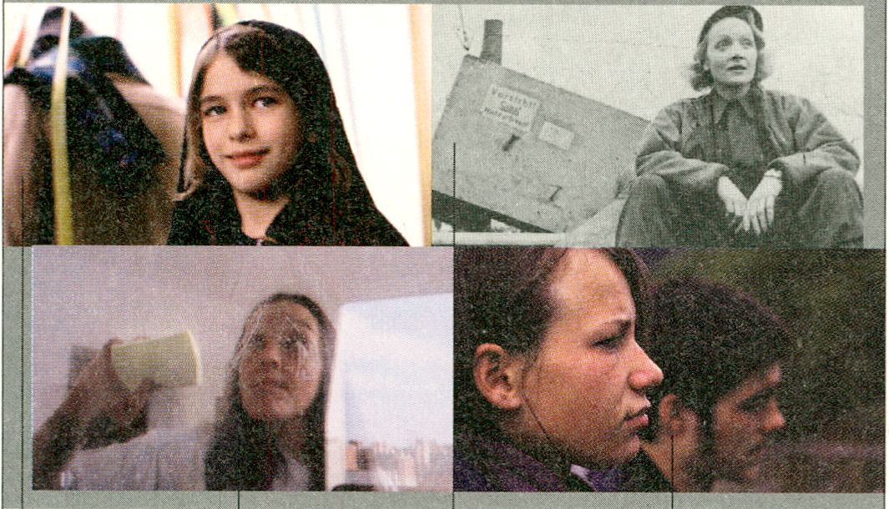
BALLETT IST
AUSGEFALLEN
Regie: Anne
Wild
DER GLANZ
VON BERLIN
Regie: Judith
Keil, Antje
Kruska
MARLENE
DIETRICH - HER
OWN SONG
Regie: J. David
Riva
KLASSENFAHRT
Regie: Henner
Winckler
Wir gratulieren! Our congratulations!
Filmboard Berlin-Brandenburg GmbH
August-Bebel-Str. 26-53 • 14482 Potsdam-Babelsberg
Tel. ++49 (0)331-743 87 -0, Fax: -99 • www.filmboard.de • filmboard@filmboard.de

Displaced Travellers
Mobilität, Reisen, Wanderung und Exil gehören zur Grund-
erfahrung des Menschen. Obwohl immer noch gefasst in nega-
tive Begriffe wie Entwurzelung und Heimatlosigkeit, sind
diese Formen der Bewegung doch seit langem konstitutiv für
die modernen Gesellschaften. „Displaced Travellers“ spielt an
den Orten der freiwilligen und der erzwungenen Mobilität,
auf Flughäfen, Straßen und in fremden Städten, und endet mit
einer verschrobenen Phantasie über die Sehnsucht nach dem
Reisen im Weltraum.
Mobility, travel, journeying and exile are part of a human being's
basic experiences. Although they are still couched in negative
terms such as uprooting and homelessness, these forms of move-
ment have for a long time been constituent parts of modern so-
cieties. 'Displaced Travellers' takes place in the spaces of freely
chosen or enforced mobility: in airports, streets in foreign cities,
and finally with an eccentric fantasy about the longing to travel
in outer space.
John Di Stefano (nz/ca)
Hub, 21:00
An modernen Transitorten - Flughäfen, Bahnhöfen, Raststätten
- stellen sich Fragen von Identität, Zugehörigkeit und mensch-
lichen Verdrängungen. Identity and belonging within the dialecti-
cal interplay between global processes and local environment.

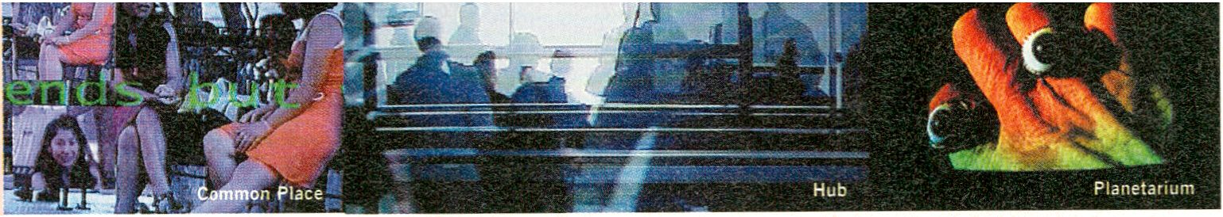

Claudia Aravena Abughosh,
Guillermo Clfuentes (cl/de)
Common Place, 24:00
Santiago de Chile und Berlin werden durch den
Austausch von alltäglichen Blicken, Geräuschen,
Bildern und Texten zu Polen eines nur subjektiv
existierenden Ortes. In the exchange of gazes,
sounds, images and texts Santiago de Chile and
Berlin become poles of a place existing only sub-
jectively.
Shawn Chapelle (us), Heather Frise (ca)
Objects are larger than they appear, 5:00
Über eine Mexiko-Reise, die Reisegefährten,
das Verlassen und Wiederfinden des Zuhauses.
About a road trip to Mexico, travel companions,
and leaving home In order to find it again.
Nelson Henricks (ca)
Planetarium, 21:00
Eine sonderbare Science-Fiction Komödie über
das Verlangen nach Weltraumreisen, unterlegt
von einer Mischung aus Pop und experimentel-
ler elektronischen Musik. A whimsical science-
fiction comedy about the desire for space travel,
sound-tracked to a mix of pop music and experi-
mental electrónica.

See, Hear, Feel
Wir erschließen uns die Welt durch unsere
Sinne. Immer dann, wenn ein Sinnesorgan
besonders empfindlich oder besonders schwach
ist, wird uns die Art und Weise bewusst, auf die
unsere Sinne die Welt, die wir erleben, konstru-
ieren. Die Videos in diesem Programm schärfen
die Wahrnehmung durch das Sehen-Lernen
eines Blinden, die Beschreibung eines Raumes
durch Gebärdensprache, und durch die beson-
dere 8-Kanal Aufführung einer Dokumentation
über einen musique concret Komponisten.
We open up to our world through our senses.
It is always then, when one of our sense-organs
are particularly sensitive or particularly weak, that
we become aware of the way in which our senses
construct the world In which we live.
The videos in this program sharpen our awareness
through a blind person's learning to see, the des-
cription of a space through sign-
language, and through a special 8 channel
presentation of a documentary on a musique con-
cret composer.
Simon Pummell (uk)
Blinded By Light, 7:00
Eine Geschichte über die Bemühungen eines
ehemals blinden Mannes, das Sehen zu erlernen.
The story of a formerly blind man's struggle to
learn to see.
Ull Aumiiller (de/ca)
Mein Kino für die Ohren, 60:00
Film über die Arbeit der musique concrète Kom-
ponisten Francis Dhomont und Paul Lansky,
über Musikmachen mit Geräuschen, Mikro-
phon, Tonband und Computer. This film is about
the musique concrète of Francis Dhomont and
Paul Lansky- making music with sounds, audio-
tape, microphone and computer.
(besondere 8-Kanal Auffiihrung/special 8-channel
screening)
Flora Watzal (at)
Gestures, 6:00
Eine Frau beschreibt in der Gebärdensprache
ihren Arbeitsraum und ihre Tätigkeiten darin.
Diese Beschreibung wird durch eine digitalisier-
te Manipulation des Videos verstärkt. In sign lan-
guage, a woman describes her workroom and her
activities there. The description is emphasised
through the digital manipulation of the video. ,

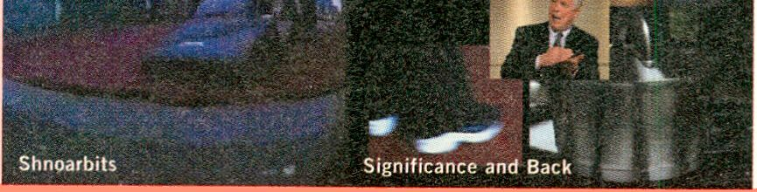21.00 h > Theatersaal
7.2.

Strange Guys
Zahlreiche junge Künstler beschäftigen sich mit
der sie umgebenden Welt als sei sie ein fremd-
artiger, unverständlicher Ort. Mit den Mitteln
einer flexibler werdenden Videokunst und durch
Anleihen bei der Performance gestalten sie
Situationen, in denen Absurdität und Obsession
die letzten Bastionen des Subjekts darstellcn. 1st
es ein Zufall, dass es sich bei allen Beispielen in
diesem Programm um junge Männer handelt?
Dabei sind auch Laurent Vicente und Thomas
Bernardet (fr), die für den transmediale Image
award nominiert sind.
Countless young artists are dealing with the world
that surrounds them as though it is a foreign,
incomprehensible place. Through the means offered
by an increasingly flexible video art, and through
loans at the performance, they create situations in
which absurdity and obsession convey the last
bastions of the subject. Is it chance, that all the
examples offered in this program deal with young
men? Also shown in this section are Laurent Vicente
and Thomas Bernardet (fr) who have been nomina-
ted for the transmediale Image award.
Eddie D (nl)
Significance and Back, 3:00; Composition of unre-
lated video segments based on incidental everyday
perceptions: the rattling lid of a pan, a foot stam-
ping, a talking head on the television.
Philip Ryder (uk)
Dental, 2:30; The pain of love.
Shnoarbits, 1:35; Part of the Sofa Club series, a
performance done in the early hours of the morning
after an all nighter garbage scavenge in Nottingham.
Train, 2:30; 16mm film footage that has been
run over by a train
Rock, 1:00; Video version of a superS piece on
suicide drowning.
Right, you f*»***g asked for it, 1:30; A real fight
but without any physical contact. A fight between
a male and female were the odds are equal.
Tim Etchells, Hugo Glendinning (uk)
Kent Beeson is a Classic & an Absolutely New Thing,
13:00; A spiralling account of one man’s fantasies
of showbiz affluence In America.
Jamsen Law (hk)
Matching Four with Twelve: Digesting Patience, 8:00
Exploration of certain conditions of psychosis on
the basis of the processes devouring and desire.
Laurent Vicente, Thomas Bernardet (fr)
Les doubres, 3:00
Two performers are skating in an urban space -
without skateboard.
(nominated for Image Award, s. page 16)
Le doubre, 1:30; About sub-cultural processes.
In da box, 4:00; To catch the image of people in
relation with their position in the city. What is in
the box is already in the box!
Archiskate, 5:00; Archiskate shows our faculty to
apprehend our field of action & vision.
Just say no, 1:30
This video mixes urban, pop and media slogans
with some truly familiar experiences,
wawawa.barcelon, 4:00
This video expresses the power of not being able
to describe what we see or feel.
AstheSpeedoftheModernlife, 1:30
Does the personality suffer because of the speed
of actual information and communication tools?
Fan Yuk Man (hk)
Born in HK with my own Techniques, 5:00
A fast and stylish documentary about the Hong
Kong skater’s scene.

Screening 7
- riday
8.2.

19.00 h > Theatersaal

The Power of Images
Bilder ermöglichen Einblicke, die dem alltäg-
lichen Blick oft verborgen bleiben - nicht nur in
unbekannte Orte, sondern auch in Erinnerungs-
landschaften und Gefühlswelten, von denen
Bilder berichten können. Da wo Bilder überra-
schen und Verschlossenes zugänglich machen,
wo sie überwältigen oder auf eine bestimmte
Wahrheit insistieren, entfalten sie ihre Macht. In
den Brechungen dieser Videos werden die
Geschichten sichtbar und die Erzählmechanis-
men, durch die die Medien sie hervorbringen.
Images enable insights, which are often hidden
from our daily perceptions - not only in unknown
places, but also in the landscapes of memory and
worlds of emotions, which images can best con-
vey. It is the point at which images surprise and
make accessible that which was closed, when they
overcome or insist on a particular truth, that their
true power unfolds. In the breaks in these videos,
the stories become visible, as do the story-telling
mechanisms, through which the media reveal
them.
Chris Bowman (uk)
Our Eye, 41:00
Our Eye ist ein Versuch, den Umgang mit dem
Medium Film aus der Perspektive von Filme-
machern unterschiedlicher Generationen zu ver-
gleichen, mit ihren je verschiedenen Technolo-
gien und Erwartungen.
Our Eye is an attempt to compare and contrast
approaches to the medium as "filmmakers" of dif-
ferent generations, using different technology,
and with different aspirations for the work.
David Leister & Guy Moss (uk)
Ritual Tendencies, 8:00
Ein experimenteller Videoessay, der Home-
Movie-Material zu einer Studie über familiäre
Beziehungen und das Lernen gesellschaftlicher
Codes verwendet. A unique experimental video
essay, using home-movie-footage with its observa-
tions of family behaviour and relationships.
Torsten Lauschmann (de), Robert Kennedy (uk)
Remember Things before they happen, 10:00
Ein erzählender Film ohne eine Erzählung.
Sound, Kamera und Schnitttechnik ersetzen
die Entwicklung einer linearen Handlung.
A narrative film without a narrative. Sound, camera
and editing techniques are replacing the develop-
ment of a linear storyline.
Liu Wei (rc)
Underneath, 12:00
In dem Video vermittelt Liu Wei seine Empfin-
dungen über Peking, um sich so ein wenig
dem Rätsel dieses Ortes zu nähern.
In this video Liu Wei conveys his real feelings
about Beijing, and by so doing, he hopes to get
just a little closer to the enigma of this place.
Dorothea Etzler (de)
KDF - Nicht Schlafen, 8:00
Aus der Reihe KDF - kleine depressive Filme.
„Am 11.09.01 komme ich nach Hause und
kann nicht schlafen. Ich schaue Fernsehen
und empfange Nachrichten über die Ereignisse
in den USA.“ From the series of SDF - small
depressive films. "On September 11th, 2001 I
come home but cannot find any sleep. I watch TV
and see the news about the events in the USA."
ten Erwartungen und schockierenden Bildern.
Der Film eignete sich hervorragend als Medium
für die Inszenierung surrealer Wirklichkeit. Die
digitalen Bildtechnologien ermöglichen heute
Formen der Verfremdung und Bearbeitung, die -
jenseits aufwendiger Computeranimationen -
einen neuen Surrealismus in Aussicht stellen,
der die Verunsicherung tief in der technischen
Substanz der Bilder sucht.
Friday
8.2.
Screening 8
21.00 h > Theatersaal
Neue Surrealisten |  | WÊÊÊÊÊÊÊÊÊm
Der Surrealismus des 20. Jahrhunderts spielte | Seungho Cho(us) | Peter McDonald (au)
mit Wahrnehmungen und Gefühlen, frustrier- | 67/97, 7:40 | Harvey, 11:00
What If everything could be read by a scanner?
The surrealism of the 20th century played with per-
ceptions and feelings, frustrated expectations and
shocking Images. Film is a medium exceptionally
well suited to the construction of surreal realities.
The digital image technologies employed today
make possible forms of alienation and adaptation
which - to a far greater extent than complex compu-
ter animations - point towards a new surrealism,
which seeks Insecurity deep within the technical
substance of the Images.
Les LeVeque (us)
4 Vertigo, 9:00
In this work Alfred Hitchcock’s 128 minute film
Vertigo has been condensed at the rate of one
frame every two seconds, and kaleidoscopically
quadrupled.
(nominated for Image Award, s. page 13)
Anita Sarosi (hu)
Sarkany (Dragon), 3:40
By using visualisations of electric oscillations, the
film conveys the artist's Impression of a dragon.
Kilu Sukmit, Mari Laanemets (ee)
The Nylon Moon, 7:30
This Is a story about a seamstress who couldn't
work anymore in a ready-to-wear tailor's shop and
has the desire to beautify her body. The video Is at
the same time poetical and rough.
A dark tale of obsession and loneliness about
a man searching for physical and emotional
completeness.
Harald Holba (at)
Pool_2, 5:00
Through the selective presentation of individual
perception Pool_2 points out the emotional ten-
sions of an arranged stress situation.
(nominated for Image Award, s. page 12)
Matt Hulse (uk)
Hotel Central, 11:00
The action in my films is the result of conscious
mental automation, and in this sense does not try
to narrate a dream, though it utilises the same
kind of mechanisms that dreams utilise, (after
Luis Buñuel 1961)
Jorge Cosmen (es)
Naturaleza Muerta (Still Life), 4:25
Anatomical and psychological study of a dead
lizard floating on a pond.
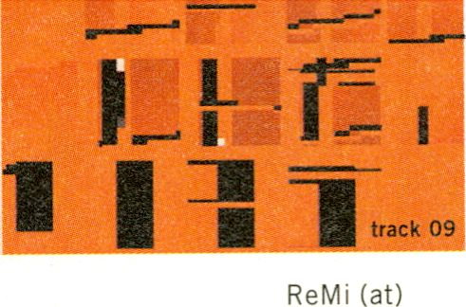
Sunday
10.2.

Screening 9

19.00 h > Theatersaal

Ambient Line .02
Die Kultur der Nachtclubs und der experimen-
tellen elektronischen Musik bringt gegenwärtig
eine ganze Welle abstrakter Videoarbeiten her-
vor, in denen Musik und Bild in teils strengen,
teils offenen Kompositionen miteinander ver-
knüpft werden. Manches erscheint wie audio-
visuelle und zeitbasierte abstrakte Malerei,
während anderes die digitale technologische
Struktur von Bild und Klang in den Vorder-
grund stellen. Weit entfernt von plumper
Techno-Ästhetik zeigen die Arbeiten, dass der
Club heute zu einem eigenständigen Ort digita-
ler Kunst geworden ist.
The culture of the night club and the experimental
electronic music is currently creating a whole
wave of abstract video work in which music and
image are connected to one another through com-
positions which are partly strict and precise, and
partly open. Some of these works appear as audio-
visual and time-based abstract painting, whilst
others place the digital technological structure of
image and sound at the forefront.
A far cry from the cruder techno aesthetic, these
works reveal that the club today has become an
independent space for digital art.
[n:ja] (at)
track 09, 4:00
A lively geometric ballet, abstract facade archi-
tectures, or possibly Tetris, the computer game,
gone berserk? (Christian Holler)
Maia Gusberti.notdef (at)
.airE, 5:00
A journey along electric power lines. The abstrac-
tion progresses slowly until only graphic elements
are recognizable. (Gerald Weber)
Norbert Pfaffenbichler, Lotte Schreiber (at)
36, 2:00
36 refers to both aesthetic traditions of abstract
painting and the structural approaches of early
geometric film (such as those of Walter Ruttmann
and Hans Richter. (Gerald Weber)
Tinhoko (at)
spatial lines, 4:00
A gentle, melancholy tenor underlies this opulent
and sensitively composed fabric of graphics,
animation and video, allowing the viewer to sus-
pect more than is actually shown. (Norbert
Pfaffenbichler)
Belchic QE, 3:52
They were lying on the floor, gazing delightedly at
the oval monitor screens of somewhat strange-loo-
king machines, abstract geometric patterns were
forming in an endless diversity...
Barbara Konopka (pi)
Hybernating Chips, 3:00
Homage to the creativity of the machine.
Michaela Schwentner (at)
#Z, 5:00
While "it" is a short music video with the simple title
#Z , "it" also denotes the obvious reference to the
imagination’s power (or compulsion) to form an
image of the noise and light’s origin." (Vraath Ohner)
Bas van Koolwijk (nl)
tst 04, 4:26
Digitally remodelled analogue TV disturbances,
sound tracked to an audio translation of a video sig-
nal.
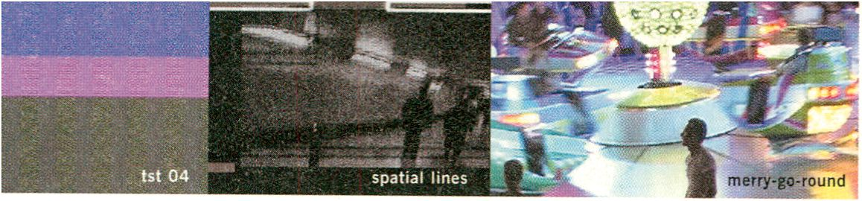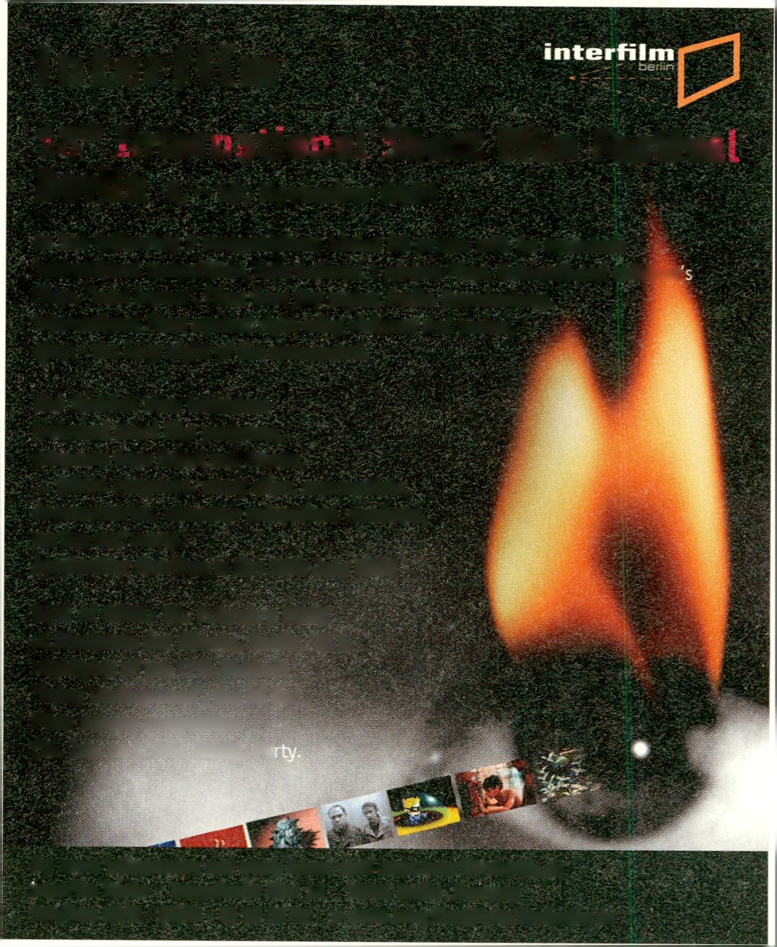
18th International Short Film Festiva
Berlin 5. - 10. November 2002
In the following 7 competitions about 20 prizes will be awarded:
international competition, international 1 minute films, international children
films, 'local heroes’, films from the region Berlin-Brandenburg,
international films against right-wing violence and racism,
eject - the long night of the unexpected.
Videokunstler (de)
PAN SONIC-koilinen, 4:30
In this experimental work electronic music is visually
transformed through digital video technology.
Rebecca Cannon (au)
FM, 4:07
This work is an interpretation of the transmedia-
le.02 theme "go public!⁻.
Gudrun Kemsa (de)
merry-go-round, 6:40
Energy of artificial light and the subjective percep-
tion of time and motion are central issues in this
video.
Eltractor (ca)
Steno-Bongo, 11:37
Steno-Bongo is a product of an interplay between
visual signs and sounds from systems of both urban
communication and new media.
in ter film
The festival also includes:
historical short film programs,
programs from Brazil and France,
... (video programs, music clips, commercials,
documentaries, computer animations, seminars,
parties and more).
Application deadline is the 15th July 2002
Best of 2001: 10. February 2002
at Akademie der Künste, Berlin, 19 h
Highlights of the 17th Festival:
'Going Underground’, the 90 Sec.,
Films subway competition
(31. Jan. to 6. Feb. 20)2), Pa

For more information and entry forms visit www.interfilmberlin.de
interfilm Berlin Tempelhofer Ufer 1A 10961 Berlin Germany
Fon/Fax: 0049 - (0)30 - 25 29 13 22 e-mail: interfilm@interfilmberlin.de
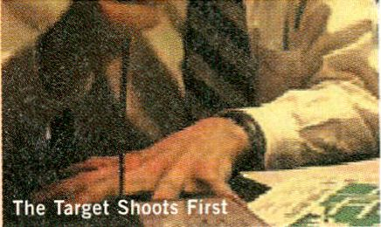
10.2.
- h Cyberman (Peter Lynch) > Theatersaal
- h The Target Shoots First (Chris Wilcha) > Theatersaal

Vorfilm/intro
Josephine Starrs, Leon Cmielewski (au):
a.k.a., Australien 2001, Beta, 3:30 min, col
a.k.a. - „also known as“, ein Alias, eine Fassade,
eine Tarnung. Dieses kurze Video stellt die
Frage: Wie reagieren wir auf eine Zeit der voll-
ständigen Überwachung? Die Antwort ist ganz
einfach: Sei nie zweimal dieselbe Person,
a.k.a. - "also known as", an alias, a front, a smoke-
screen. This short video poses the question:
how will we respond when the day of universal
surveillance arrives? The answer is simple:
never be the same person twice.

Peter Lynch (ca): Cyberman
Canada 2001, 35 mm/Beta, 88:00 min, col
Nicht in einer fernen utopischen Welt, sondern
in der Gegenwart lebt „Cyberman“ Steve Mann,
Erfinder, Aktivist und Cyborg. Auf seinem
Körper trägt er diverse Computer und Aufnah-
megeräte. Sein Anliegen ist, dass sein Publikum
nicht nur die Welt aus seiner Perspektive sieht,
sondern diese mit ihm gemeinsam erforscht.
Mann reist durch eine surreale elektronische
Landschaft und berichtet von einer dissonanten,
sexistischen und oft gewalttätigen Welt, mit der
er gelegentlich kollidiert. „Cyberman" erkundet
den gespaltenen, bisweilen widersprüchlichen
Kosmos Steve Manns, ein Futurist, der sowohl
hochtalentierter Erfinder als auch selbsterklär-
ter Maschinenstürmer ist.
Set not in some distant unrealized world but in the
present, 'Cyberman¹ follows the experiences of
Steve Mann, inventor, activist and cyborg. On his
body, he wears computers and recording devices.
His objective: to share his visions in a way that the
audience not just sees his world but also experien-
ces it with him. To be me, not see me, is his man-
tra. Mann journeys through a surreal electronic
landscape as he observes and sometimes confronts
a dissonant, sexist and sometimes violent world.
"Cyberman" explores the mind-altering, sometimes
contradictory universe of Steve Mann, a futurist
who is both a multi-talented inventor and a self-
proclaimed Cyber Luddite.
www.cbc.ca/oybernan

Christopher Wilcha (us):

The Target Shoots First
USA 1999, Video, 70:00 min, col
Gerade aus dem College, wurde Christopher
Wilcha 1993 von der Mail-Order Musikfirma
Columbia House eingestellt. Die einzige Quali-
fikation für seinen Job? Die Fähigkeit Bad Brains
von Bad Religion unterscheiden zu können und
eine Band namens Nirvana zu kennen, deren
'Nevermind' gerade die Charts eroberte und das
Kaufverhalten junger Fans veränderte. Zwei Jah-
re lang nahm er das Leben in der Firma mit
einer Videokamera auf. Von der Betriebs-Weih-
nachtsparty bis zum Picknick im Sommer und
all den Essen, Meetings und Büroparties in der
Zeit dazwischen.
Fresh out of college in 1993, Christopher Wilcha
took a job as a junior marketing executive at the
giant music mail-order company Columbia House.
His sole qualifications for the job? An ability to tell
the difference between Bad Brains and Bad Religion
and a knowledge of the band Nirvana, whose
'Nevermind' was climbing the charts and changing
the buying habits of young music fans. For every day
of his two-year stint at the company, Wilcha recorded
the goings-on with a camcorder. He taped everything
in the workplace, from the company Christmas bash
to the summer picnic and all of the meals, meetings
and office parties in between.
www.targetshootsfirst.con

Workshops

Wednesday, 6.2. 14.00-19.00 h Hacker Techniques > K3
Thursday, 7.2. 14.00-19.00 h Flash Comics > K3
Friday, 8.2. 14.00-19.00 h FMOL > K3

An fünf Nachmittagen stellen Künstler in Work-
shops ihre Entwicklungsarbeit an neuen digitalen
Tools vor. Besondere Aufmerksamkeit gilt
Projekten aus dem Bereich der freien Software.
The transmediale.02 offers hands-on workshops
over a period of five afternoons, during which the
artists will present their work developing new digital
tools. Particular attention will be paid to projects
dealing with free software.
FFLABORATORIES (es): Hacker Techniques
Taktiken, Tech niken und Werkzeuge von Hak-
kern eröffnen auch Künstlern neue Möglichkei-
ten. Die Workshopteilnehmer lernen, wie man
eine Reihe von Hackerwerkzeugen benutzt, und
werden in die dahinter liegende Philosophie ein-
geführt. Ein besonderer Fokus liegt dabei auf
Computer-Viren. Die Teilnehmer werden ange-
regt, sich über deren nicht-destruktiven Einsatz
Gedanken zu machen. Tactics, techniques and
tools of hackers open up new possibilities for
artists, too. Workshop participants will learn to use
a variety of hacker tools and will get an introduc-
tion to the philosophy behind them. A focus is pla-
ced on computer viruses. Participants are encou-
raged to think of new ways of using viruses in a
non-destructive manner.
Mit/with:
Mia Makela, Video-und Multimediakünstlerin/
video and multimedia artist;
Ero Carrera Ventura, Softwareprogrammierer/
software programmer,
uww.fiftyfifty. org
Karo Toons (de): Flash Comics Werkstatt
Online-Cartoons: narrativ und illustrativ mit
Flash! Dabei gehen nur die klassischen Schritte
Storyline, Storyboard, Timing und Flashanima-
tion eines Gags oder einer Episode. Wir führen
nützliche klassische Zeichentricks vor und wen-
den diese auf das neue Medium an: Zitterphasen,
Explosionen und Rückstöße. Es gibt die Möglich-
keit, die Ergebnisse im Online-Modul-Projekt:
„Stadtdschungel“ zu integrieren.
Online-Cartoons: narrative and illustrative with
Flash! We will be taking the classical steps with
storyline, timing and flash animation for a gag or an
episode. We will demonstrate useful classical Illus-
tration tricks, and will apply these to the new
medium: with trembling, explosions and thrusts.
The results of the workshop can also be integrated
Into the online module project "City Jungle".
(auf Deutsch/in German)
Mit/with:
Katrin Rothe, experimentelle Filmgestalterin,
Mitbegründerin von Karo Toons/experimental
film designer, co-founder of Karo Toons;
Peter Auge Lorenz, Ingenieur, Comicautor,
Mitbegründer von Karo Toons/engineer, comic
author, co-founder of Karo Toons,
www.karotoons,de
Sergi Jordá (es):
FMOL - a Collaborative Online Sound Tool
FMOL ist ein audiovisueller Software Synthesizer
zur elektronischen Musikimprovisation. Die
Software bietet ein eigenes, intuitives Interface,
das eine Steuerung in Echtzeit von bis zu sechs
synthetischen Stimmen plus Effekten durch eine
einfache Maus erlaubt. Im Workshop wird das
FMOL Projekt erläutert und Möglichkeiten der
musikalischen Improvisation durch die Software
erprobt. Am Ende des Workshops steht ein
Konzert mit den Teilnehmern. Für den Workshop
sind keine speziellen Vorkenntnisse erforderlich,
FMOL is a freeware audiovisual software synthesi-
zer for electronic music improvisation. The soft-
ware brings a peculiar and intuitive interface that
allows to control in real-time up to six synthetic
voices plus effects by means of a simple mouse.

Workshops

Saturday, 9.2., 14.00 -19.00 h FreeJ > K3
WORKSHOPS

Sunday, 10.2., 14.00 - 19.00 h Freie Online Systeme > K3

ln this workshop we will explain the FMOL project
and cover all of the software possibilities for elec-
tronic music improvisation. The workshop will con-
clude with several small concerts with the partici-
pants. No special musical or computing skills are
needed for the participants.
Mit/with:
Sergi Jordä, Professor, University of Barcelona;
Entwickler/developer, FMOL software.
Jaromil (it): FreeJ and other Free Video Tools
Der Workshop beinhaltet einen Crash Kurs im
Programmieren der noch unveröffentlichten
FreeJ 0.3 Software, mit der auf einfache Weise
Videoeffekte erzeugt werden können. Jeder
Teilnehmer erhält eine Boot-CD inklusive der
erläuterten Software, die unter einer gängigen
Linux Distribution läuft und eine Dokumenta-
tion mit Schlüsselargumenten und einem Über-
blick über die Software.
The workshop include a programming crash course
about the yet unreleased FreeJ 0.3 software, letting
people code easily their own video effects. Every
participant will get a bootable CD including the
explained software ready to run on a customized
linux distribution, plus printed documentation
about key arguments and software overview.
Mit/with:
Jaromil, cyberfunk hacktivist, ASM/C/C++
programmer, streaming media pioneer,
http://dyne.org
Thomax Kaulmann & Herbert A. Meyer (de):
Freie Online Systeme: Wikis und Weblogs im Test
Der Workshop richtet sich an alle, die Wikis und
Weblogs praktisch erproben wollen. Voraus-
gesetzt wird lediglich Erfahrung im Umgang mit
Webbrowsern. Nach einer allgemeinen Ein-
führung in kollaborative Systeme wird die
Gebrauchstauglichkeit spezieller Wiki- und
Weblog-Systeme getestet. Die experimentell
erzielten Resultate werden direkt im Anschluss
dargestellt und diskutiert. Alle im Workshop ver-
wendeten Systeme gehören zu den Open Source-
Anwendungen, die im Rahmen des Projekts
„Freie Online Systeme“ der Bundeszentrale für
politische Bildung demonstriert und evaluiert
werden.
The workshop is aimed at all those who seeking a
practical test of the Wikis and Weblogs. All that is
required is experience in the use of web browsers.
After a general introduction to collaborative
systems, the user suitability of special Wiki and
Weblog systems will be tested. Directly after this,
the results achieved through experiment will be
shown and discussed. All the systems used in the
workshop belong to the open source applications,
which are being demonstrated and evaluated as
part of the project "Free Online Systems" in the
federal centre for political education.
(aufDeutsch/in German)
Mit/with:
Herbert A. Meyer, wiss.Mitarbeiter/academic
assistant, artop e.V., Institut an der HU Berlin;
Thomax Kaulmann, Datenkünstler/data artist,
freierUnix-Entwickler/freelance Unix developer,
http://fos.bpb.de
Präsentation der Workshopergebnisse/
Presentation of workshop results:
Sonntag/Sunday, 10.2., transmediale Salon
Workshops werden auf Englisch gehalten, wenn nicht
anders angegeben. All workshops are held in English,
unless indicated otherwise.
Voranmeldung/reservations:
tel. 030 39 78 71 75
workshops5transnediale.de

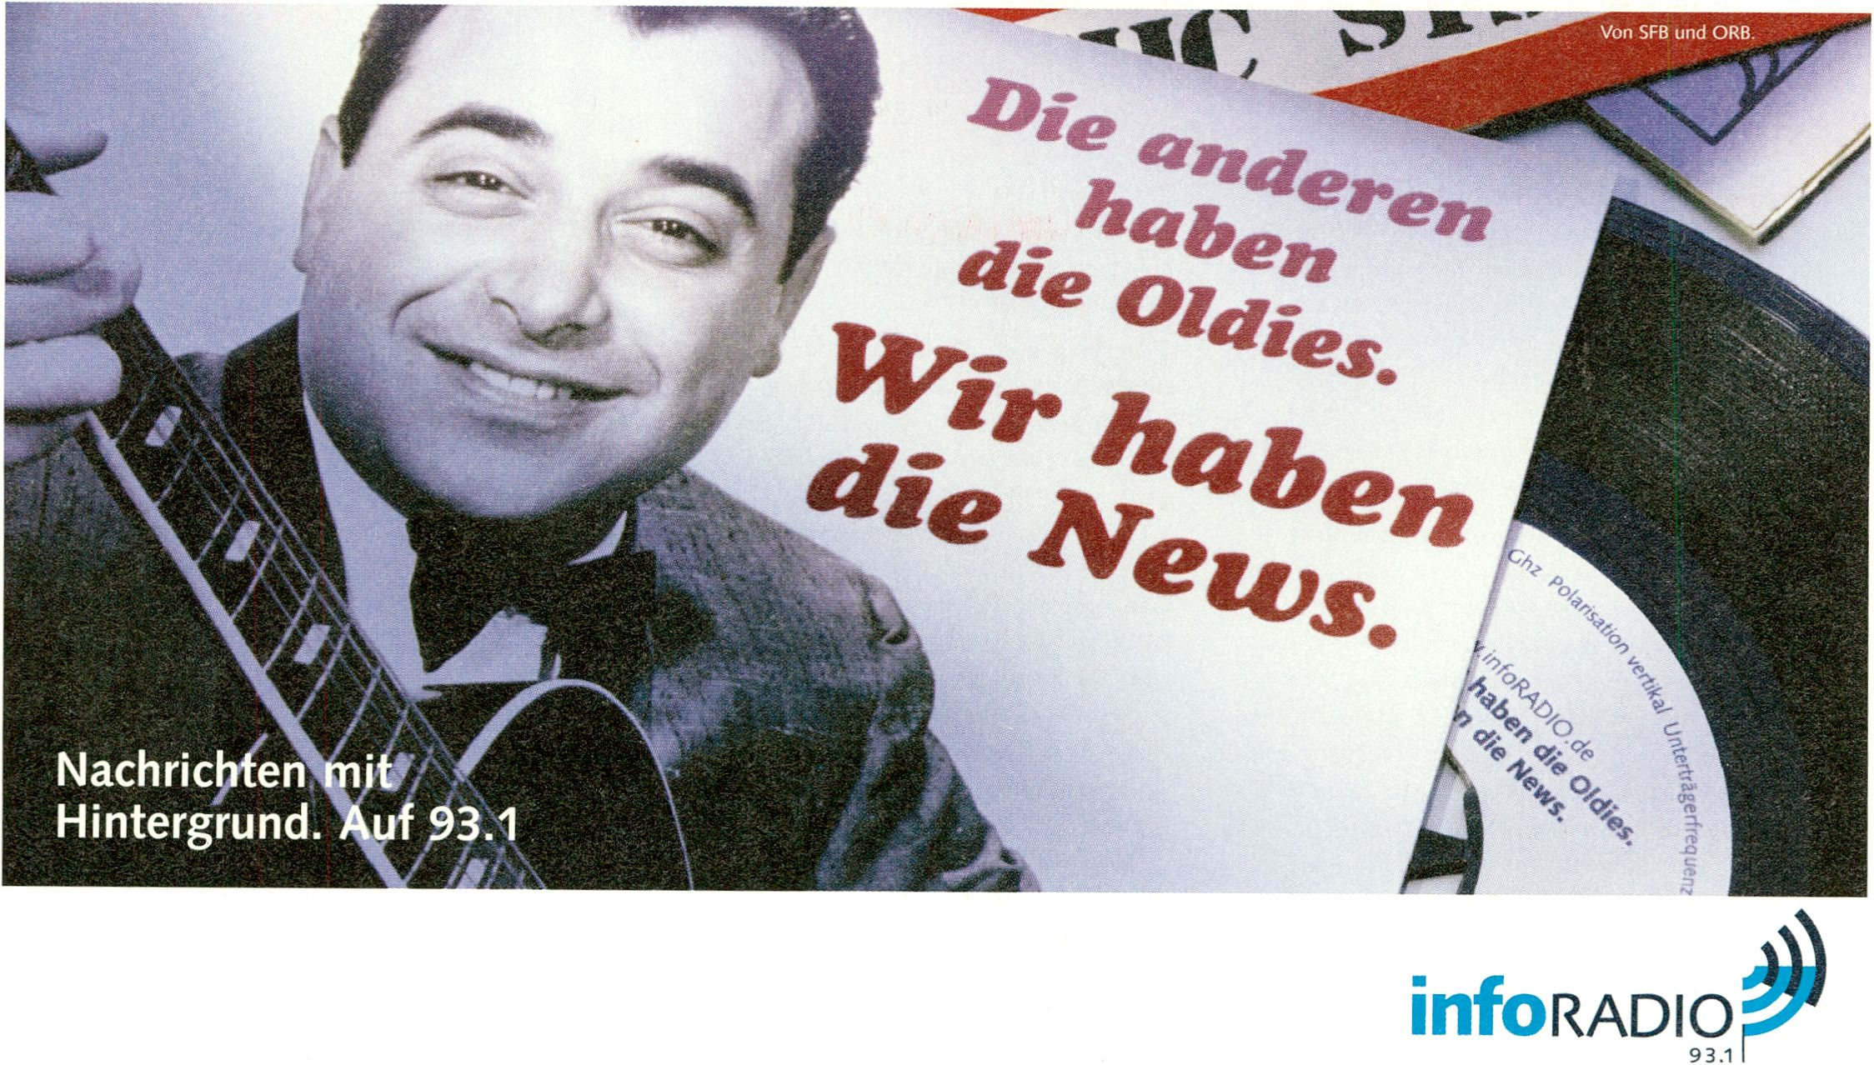

Tuesday, 5.2., 19.00 h @c + lia > Auditorium

Wednesday, 6.2., 22.00 h robotlab > Ausstellungshalle PERFORMANCE

Friday, 8.2., 19.00 h NYBBLE Engine > Auditorium
Saturday, 9.2., 20.00 h John deKron > Salon
Saturday, 9.2., 20.00 h Palindrome > Auditorium

@c + lia (at)
Im Dialog mit dem portugiesischen Musiker @c
bringt lia die Visuals für das vor allem durch
Minimalismus bestimmte, in Echtzeit produ-
zierte audiovisuelle Konzert auf die Bühne,
lia zählt zu der losen Gruppe von Künstlern,
die in Wien vor allem an neuen Formen der
visuellen und interaktiven Gestaltung arbeiten.
In dialogue with the Portuguese musician @c,
playing electronic music from his laptop, lia cre-
ates the visuals for the mlnimalistic, real-time
produced audiovisual concert, lia is part of the
loosely organised group of Vienna-based artists
who mainly develop new forms of visual and
Interactive productions,
http://lia.sil.at

robotlab (de): juke_bots
Zwei Industrieroboter legen Platten auf, sie
umgibt ein Magazin mit Schallplatten, aus dem
jeder seine Auswahl trifft und auflegt. Die Ma-
schinen können die Musik in einzigartiger
Vielfalt verzögern, beschleunigen, fragmentie-
ren und verzerren. Bei der Soundperformance
der DJ-Roboter haben die Besucher die Mög-
lichkeit über ein Pult Wünsche zur Plattenwahl
und zum Scratchstil an die beiden Maschinen-
künstler zu richten. Two industrial robots play
records In the Installation 'juke_bots', each robot
choosing from a selection of records. The machi-
nes slow down, accelerate, fragment and distort
the music in a unique variety. At the DJ-robots¹
sound performance, the visitors are invited to
ask the machine-artists to play a certain record
for them and select the respective scratch mode
for the record,
www.robotlab.de

Margarete Jahrmann/

Max Moswitzer (at): NYBBLE Engine
In hyper-komplexen virtuellen 3D-Räumen
erzeugen Action-Bots eine sich stets verändern-
de Bild- und Klang-Umgebung. NYBBLE Engine
beruht auf einer von Jahrmann und Moswitzer
umprogrammierten Software für Computer-
spiele, wie sie auch für die Produktion von
Machinima-Filmen benutzt wird. Die Perfor-
mance zeigt eine ganz neue, generative Dimen-
sion des Cyberspace. Action-Bots create a conti-
nually changing image and sound environment in
hyper-complex 3D-spaces. NYBBLE Engine is
based on software for computer games, repro-
grammed by Jahrmann and Moswitzer, which Is
also used for the production of Machinima films.
The performance shows an entirely new generati-
ve dimension of cyberspace,
www.clinax.at/nybble

John deKron (de): Reflektion
In „Reflektion“ erzeugt John deKron ein inter-
aktives Selbstportrait, indem er mit seinem
selbstprogrammierten VJ-Videomischer auf
sich und seine Bewegungen, aber auch auf das
umgebende Publikum und den Raum selbst
direkt reagiert und audiovisuell reflektiert.
In "Reflektion" John deKron generates an inter-
active self-portrait by directly reacting to and
audiovisually reflecting on his own movements,
the surrounding audience and the space itself
with his self-programmed VJ-video mixer,
www.thisseroer.de

Palindrome Intermedia
Performance Group (de/us):

seine hohle Form ..."
(nominiert für den transmediale award „Inter-
action", s. Seite 17/shortlisted for transmedlale
award 'Interaction¹, s. page 17)
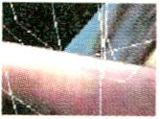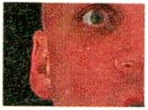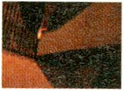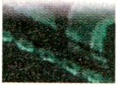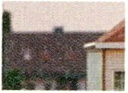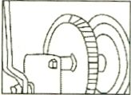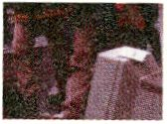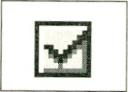

_ausstellung_exhib¡tion

5.-24.Feb,ua,2002 TRANSMEDIALE AUSSTELLLUNG

aktuelle Positionen der medienkunst
Die transmediale.02 präsentiert in der Ausstel-
lungshalle des Hauses der Kulturen der Welt drei
Wochen lang eine vielseitige Schau mit zum Teil
interaktiven Video- und Soundinstallationen, die
den Besucher zur aktiven Auseinandersetzung
mit dem Kunstwerk einladen. Die ausgestellten
Werke zeigen wichtige Tendenzen der gegenwär-
tigen Medienkunst-Produktion, die auch in dem
Panel Concepts of Interaction (s. Seite 7) von
den beteiligten Künstlern diskutiert werden.
Es erscheint ein umfassender Katalog.

current positions in media art
The transmediale.02 presents a varied show in
the exhibition space of the Haus der Kulturen der
Welt (House of World Cultures) over a period of
three weeks, with interactive video and sound
installations which invite the visitor to an active
engagement with the work of art. The selected
works show important tendencies in contemporary
media art production, which will also be discus-
sed with the participating artists in the panel
Concepts of Interaction (s. page 7).
There is an extensive exhibition catalogue.
robotlab: Matthias Gommel,
Martina Haitz, Jan Zappe (de)
Interaktive Roboter-
Sound-Instaïlation
und Performance
juke_bots
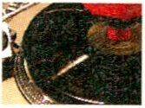
Joan Leandre (es)
retroYou r/c
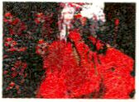
Seiko Mikami (jp)
Molecular Informatics
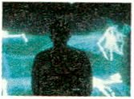
Masaki Fujihata (jp)
Field-Work@Hayama
Interaktive
Videoinstallation
Jan Torpus (ch) &
Michel Durieux (nl)
affectiveCinema
Interaktive
Videoinstallation
Philipp Lachenmann
Surrogate I
(Dubai), 2000
»SfVideoinstallation
Interaktive
Software-Kunst
Interaktive
Installation
Luc Courchesne (ca)
The Visitor: Living by Number
Interaktives
Videopanorama
Kenneth Rinaldo (us)
Interaktive
robotische
Installation
autopoiesis
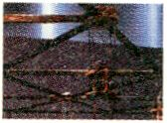
Jocelyn Robert (ca)
L’Invention des animaux
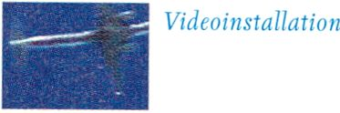
Péter Frucht (de/hu)
iow
Interaktive,
Internet-basierte
Installation
Wolfgang Staehle (de/us)
Empire 24/7
Videoinstallation
Dagmar Keller & Martin Wittwer (de)
Say Hello to Peace and Tranquility
Videoinstallation
Jonah Brucker-Cohen (us)
Crank the Web
Physisches
Web-Interface
Alexei Shulgin (ru)
Busking 386 DX
Computer-
Installation
im öffentlichen
Raum
Stuart Rosenberg (ca)
Public Vote/Public Bet
Partizip atives Wett-/
Bewertungssystem

5.-17.2. club transmediale > E-Werk
Der club transmediale fungiert als Plattform für
digitale und elektronische Musik und visuelle
Produktionen. Die Clubkultur hat sich als ein
maßgebender Spielort für Medienkunst heraus-
kristallisiert und rückt dabei die sozialen Di-
mensionen aktueller Medientechnologien ins
Zentrum. Sie marginalisiert die Unterteilung in
akademische und populäre Produktionszusam-
menhänge.
An dieser Schnittstelle liefert sie für viele den
ersten Einstieg in das Feld der Neuen Medien.
Der club transmediale versucht das emanzipato-
rische Potential dieser Entwicklung zu betonen,
indem er Künstler und Projekte präsentiert,
die sich selbst abseits des Mainstreams der
„DJ-Culture“ stellen, v.a. dadurch, dass sie mit
selbsterstelltem Material arbeiten und ihre
Arbeitsmittel in Form eigens programmierter
Softwaretools oder manipulierter Geräte
unabhängig produzieren.
The club transmediale provides a platform for digi-
tal and electronic music and visual art productlon.
Club culture has evolved as determinlng laboratory
for media art — brlnging social dlmensions of con-
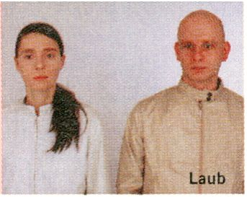

temporary media technology to center stage.lt
resolves the contradiction of academic and popular
production and thus serves a first step towards the
field of New Media for many people,
club transmediale tries to emphasize the emanci-
patory potentials of this development by presenting
artists and projects that place themselves besides
mainstream "DJ culture" by using self-produced
material or individual methods of independent pro-
duction like e.g. the extended use of customized
software tools or the manipulation of hardware.
Kuratiert und realisiert von/curated and realized
by Jan Rohlf, Marc Weiser, Remco Schuurblers
und Oliver Baurhenn.
Clubdesign von/club design by Jan Rohlf,
Lorenz Wiegand und Timm Ringewaldt.
ehemaliges E-Werk/former E-Werk
Mauerstr. 78-80 | 10117 Berlin
Eingangüber/entry from Wilhelmstraße
(gegenüber dem Finanzministerium/
opposite to Ministry of Finance)
U 6 Stadtmitte I U+S Bhf. Potsdamer Platz

CLUB TRANSMEDIALE

club program
TUESDAY, 5.2.
22:00 [INITIALIZE]
Working on the borderline of pop and advanced
electrónica Laub is one of the few projects that
combine abstract sounds with the extended use of
vocals and the German language. For their live per-
formance they will collaborate with Berlin fashion
label Dziallas. Additional framework will be done by
Selector Weiser and the video works of minuszero,
who also signs responsible for video clips for artists
like Speedy J, EOG or Phako. Kyborg, founders of
the label and club Neue Berliner Initiative, which
provides a main spot for unusual music in Berlin,
will continue to explore the compatibility of subtle
electronics and the human voice when performing
together with American singer Sarah Marrs.
Laub (de) + fashion presentation by Uli Dziallas (de)
www.kitty-yo.de I Kyborg (de) feat. Sarah Marrs (us) I Selector
Weiser (de) I video: anna wagner (de) I video: minuszero (nl) -
www.minuszero.org
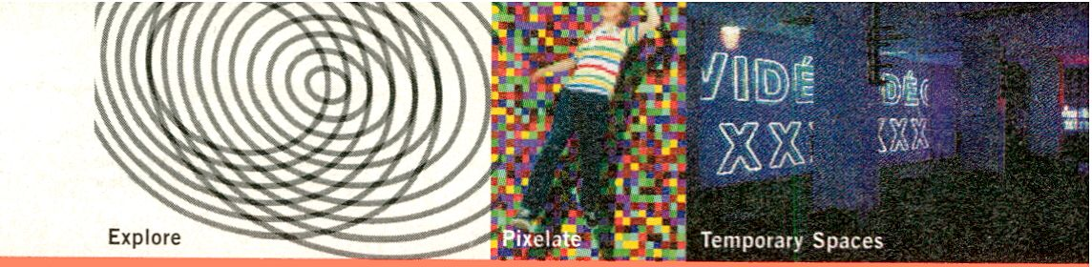WEDNESDAY, 6.2.

club transmediale
21:00 [FRACTURED]
Abstract digital video clips by Porter Ricks, Curd
Duca, Dettinger etc. - video screening programme
of the Amsterdam festival Sonic Acts 2001, compi-
led by video artist minuszero.
www.sonicacts.de
22:30 [EXPLORE]
Audiovisual performances with @c + lia, the vinyl-
killers from Staalplaat-Soundsystem and analogue
synthesizer improvisations by Au. The Institut für
Feinmotorik works on the exploration of a sound
spectrum beyond information signals. A trial In
noise semantics with turntables, modified records,
paper, sellotape, elastic etc, - a self reflection of
reproduction devices. Thilges 3 solely use modular
analogue synthesizers in their audio sculptures for
well aimed mingling of target groups. Miko Mikona
inverse the efforts of VJs to illustrate sound with
corresponding images using overhead projectors as
opto-acoustic synthesizers.
@c + lia Cat/pt) www-at-c.org: www.re-move.org I Thilges 3 (at)
- www.thilges.at I Institut für Feinmotorik (CH) - www.staub-
gold.com I staalplaat-soundsystem (de) - www.staalplaat.com !
Au (n!) - www.grond.org I Miko Mikona (Institut für physika-
lisch-semlotische Transformationen) - Fourier-Tanzformation
l+ll (fi/es) i Finz (de) - www.klangkrieg.de
THURSDAY, 7.2.
21:00 [POP n ]
The dummy-term "POP” serves as a loose connec-
tion of video works which outline role-models and
templates for identification. Screening programme
curated by Antje Weitzel and Mirjam Wenzel.
22:30 [PIXELATE]
256 color-aesthetics of C64, Atari and friends meet
the sound of early video-consoles and computer
games. Micromusic from Zurich merge their own
work with the best output of their internet collabo-
ration project. Their music will be illustrated by
Amlga-realtime-videos of Dutch visual group C-
Men. Alexei Shulgin aka 386 DX transforms world
hits of pop music to weird retro computer sound
while Mikron64, Dis*ka and Enduro - in their own
special way - digest the influence pixelated game-
paradises had on them. Cheap-Art activist Jim
Avignon surprises with his personal interpretation
of an interactive audiovisual performance.
Micromusic (ch) - www.micromusic.net I Mikron 64 (de) -
www.mikron64.de I Dis*ka (de) - www.echokammer.de I Enduro
presents Infinte Justice (de) - www.output64.com I 386 DX (ru)
- www.easylife.org/386dx/ I Jim Avignon (de) - www.jimavig-
non.com I C-Men (nl) - www.geocities.com/thecmen/ I Like A
Tim (nl) - www.like.myweb.nl
FRIDAY, 8.2.
21:00 [TEMPORARY SPACES]
On the hardware of club life - a lecture by photo-
grapher Martin Eberle and Erratik Institute founder
Heinrich Dubel. Only recently they published a
documentation on Berlin clubs, that unmtendedly
raised the question on the continuation of Berlin
club culture.
22:30 [DEMAND]
This night is hosted by famous Cologne creative
nucleus Kompakt, a guarantor for artistic indepen-
dence and variety. A grooving high-end dancefloor-
machine wrapping its Berlin friends into fabulous
soundscapes thus merging intellect and emotion.
Video is provided by Bianca Strauch who takes care
of the visual appearance of the Kompakt label as a
whole. Pop up!
Pop Up (de) feat, the modernist + antonelli electric I
Dettinger (de) I Maximo Graesse (de) I video by Bianca
Strauch (de) - www.kompakt-net.de/1 T.Raumschmiere (de) -
www.shitkatapult.com I Daniel Meteo (de) - www.meteo-
sound.net I Bus (de) - www.scape-music.com

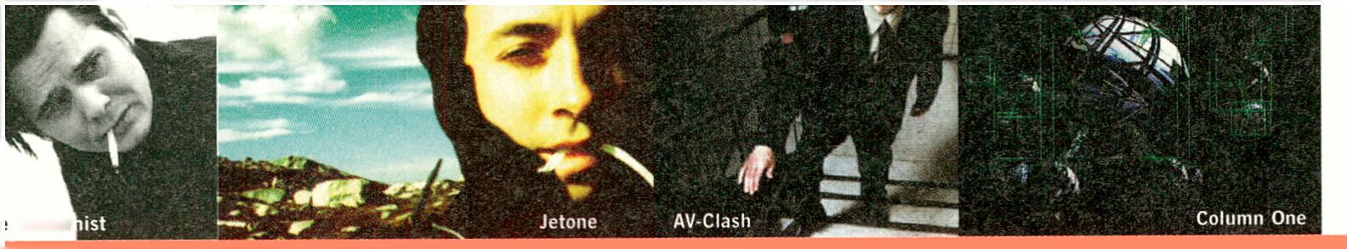CLUB TRANSMEDIALE

Programm


SATURDAY, 9.2.
21:00 [BERLIN CLUBVIDEO]
Second part of a documentation about the vivid
visual scene of Berlin club culture. Produced by
vlsomat.inc.
Berlin Clubvideo 2 - visomat.inc, 2001, 60 min -
www.visomat.com
22:30 [GO MUTEK]
This night has been curated in cooperation with
Alain Mongeau, director of Montréal based Mutek
festival for music, sound and new technologies, and
presents a cross-section of the emerging electronic
scene of the city of Montréal. Looking back on a long
tradition in electronic music, Montréal - besides San
Francisco - has become a hot spot for modern elec-
tronics and new media in Northern America. As a
representative of the old world Pole will give one of
his marvellous dub-lectures, with which he succee-
ded in providing a blueprint for the further develop-
ment of this genre. Berlin's visomat.inc, who recent-
ly created the world’s first fully automatic machine-
bar, provide visual stimulation.
Akufen (qc.ca) I Alain Mongeau (qc.ca) I Deadbeat (qc.ca) I
Jetone (qc.ca) I DJ Eric Mattson (qc.ca) - www.mutek.ca /
www.force-inc.net I Pole (de) - www.scape-music.de i video:
visomat.inc (de) - www.visomat.com
SUNDAY, 10.2.
21:00 [SELFMADE]
VJs present their custom designed video-software-
tools, optimized for real-time modification of video
material and video mixing.
monitor.automatique (de) - pixmixmov I Frame Farmers (de) -
flashmixer 2.0 I Jaromil (it) - free! I minuszero (nl) -
nato.0+55 patches ! garderobe 23 (de) - m2v
22:30 [AV-CLASH]
After the audiovisual improvisations by 242.pilots
that are based on MAX and nato.0+55, the big VJ-
clash is to follow: VJ-tools will be in action till all
data is on fire. Fllgh-energy-elektro and tech-house
of GebrQder Teichmann is combined with the ultra-
synthetic songs of Perspects, second half of former
LeCar. His music - in its mixture of coldness and
neon-glamour - thrills the listener into a world of
senseless contradictions. The retro versus the futu-
ristic? The sterile versus the emotional?
242 pilots (us/no) - www.miau-miau.com / www.wildlifeanaly-
sis.org/ www.nervousvision.com I Perspects (us) - www.ersat-
zaudio.com I Gebriider Teichmann (de) - www.fest-platten.de I
monitor.automatique (de) - http://monitor.automatique.de I
Frame Farmers (de) - www.framefarmers.de I Jaromil (it) -
http://korova.dyne.org/jaromil.php I minuszero (nl) www.minus-
zero.org I garderobe 23 (de) - www.garderobe23.de
MONDAY, 11.2.
21:00 [COLUMN ONE]
Two video works by artist collective Column One - a
self reflexive representation of the medium video,
focussing on its possibilities of decomposition and
recombination as well as providing a pointed view
on social conditioning and the simulation of needs.
Braunserver - Column One, 2001, 25 min I
Hunter - Column One, 2001, 15 min
22:30 [BIP HOP GENERATION]
Bip-Hop Is a French label, radio show and internet
magazine located in Marseille. It quarterly unites
the highlights of the international electronic com-
munity on a CD-series named Blp_Hop Generation
VoL, thus providing a centra! spot for experimental
music in France. Philippe Petit, who runs the label,
invited sound surgeon Komet and British crispy
dub wizard si-cut.db (Tennis), founder of the label
Sprawl in London.
dj phlllippe petit (fr) www.bip-hop.com t si-cut.db (uk) -
http://home.earthlink.net/-efrans/benford/1 komet (de) -
www.raster-noton.de I video: phase 4 (fr) I Zonk't (fr)
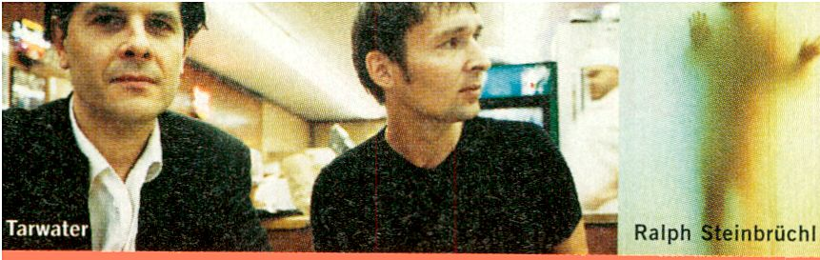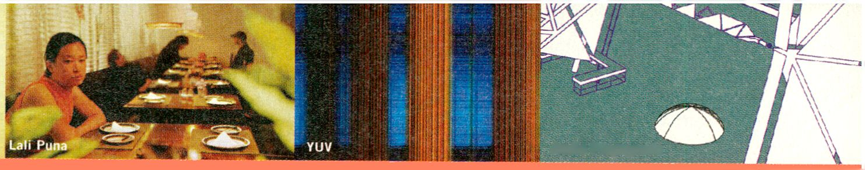TUESDAY, 12.2.
Audio Propaganda
21:00 [FRACTURED]
Repetition of 06.02.- video screening programme
22:30 [INTERLACE]
After a long time of absence the masters of electro-
nic melancholy Tarwater honour their hometown
with one of their rare concerts. Tarwater are Bernd
Jestram and Ronald Lippok, who is also known as
part of To Rococo Rot. Visual support is supplied by
Li 11 eva n - part of the audiovisual-project
Rechenzentrum - and guests.
Tarwater (de) + guests I video by Lilievan (ie) - www.kitty-yo.de
WEDNESDAY, 13.2.
21:00 [AMBIENT LINE 02]
Repetition of the transmediale screening
programme [9] of Sunday 10.2. (see page 33)
22:30 [PROCESS]
Hardly any German artist was as involved in the
paradigm change of hearing habits through con-
temporary electronic music as Markus Popp. In
contradiction to his enormous popularity, Popp,
who describes himself as merely operating the
Interfaces, with his project Oval worked hard on the
denial of authorship. Similar in its conceptional
substance, although with a diametric approach,
Carsten Nicolai's works make use of mathematic
regularities as a basis for sound and image compo-
sition. Annibale Picicci, co-founder of one of the
rare promotion agencies for offside music in
Germany, will outline a musical frame for this eve-
ning with a DJ-set.
Oval (de) I Atva Noto (de) - www.raster-noton.de I Ralph
Steinbrtich! (ch) - www.synchron.ch + video: Onlab (ch) I
Annibale Picicci (de) - www.dense.de
THURSDAY, 14.2.
21:00 [YUV]
Under the headline of this shorthand expression,
signals deriving from a zone cleared of any human
marks will be received. They give evidence to an
ever-changing space between beats and cuts, bet-
ween sound and color. - Video Screening curated
by Antje Weitzel and Mirjam Wenzel.
22:30 [SENSUAL]
After 2 1/2 years of existence, Berlin based label
Morr Music has established itself in a network of
independent (electrónica) labels. Morr Music defi-
ned the musical genre Indietronlcs, which is cha-
racterlzed as a hybrid of complicated programming
and a favour for analogue instruments. The combi-
nation of track and song as an approach is equally
relevant to Laii Puna, Christian Kleine and
Styrofoam. It leads towards a music where the
abstract and the melody does no longer exist as a
contradiction, monitor.automatique, well-gifted pro-
grammers and imagedesigners, will put the fini-
shing touch to the programme with their visuals.
Styrofoam (be) - www.morrmusic.com I Christian Kleine (de) I
Lali Puna (de) - www.laiipuna.de I monitor.automatique (de) -
http://monitor.automatique.de
FRIDAY, 15.02.
21:00 [AUDIO PROPAGANDA]
A programme bringing back politics into club cultu-
re: it starts with a sound lecture by British author
Ken Hoi Iings in collaboration with Rechen-
zentrum's Christian Conrad that reflects the ideas
of mass communication and financial markets and
deals with the foreshadowing of the WTC 9-11.
Followed up by a sound/image-collage of the media
overflow after September 11th by German radio
producer Nicolai Albrecht, Lilievan and Christian
Conrad.
Beta Bodega Coalition embodies the aural and visu-
al manifestation of 3rd world power movement. It is
a group of people that are down for the people's
cause: designers, djs, hackers and various electro-
nic artists from around the globe who are bringing
3rd world issues to center stage. On top finest US-
Westcoast laptop click-techno will be performed by
Twerk, Safety Scissors and Kid 606 in collaboration
with HipHop artist Gold Chains, all accompanied
with the outstanding flash animations of Berlin
based visual group Pfadflnderel.
Ken Hollings (uk) + Christian Conrad (de I Operation Enduring
Freedom: Christian Conrad (de), Nicolai Albrecht (de),
Lillevan (de) - www.rechenzentrum.org I Beta Bodega
Coalition: Dr.Faustus (us), La Mano Fria (us), Hamijama (us),
El Pirata Blanco (nl) - www.betabodega.de I Safety Scissors
(us) - www.context.fm I Twerk (us) - www.context.fm I Kid606
(us) - www.tigerbeat6.com I Gold Chains (us) - www.gold-
chains-worldwide.com I Pfadfinderei (de) - www.pfadfinderei.com
SATURDAY, 16.2.
21:00 [AUDIOTOOLS]
Robert Henke (de)
Lecture on customized audio tools and the new
software "Live", which has been specially desi-
gned for live performances on stage.
www.monolake.de / www.ableton.de
Oliver Wlttchow (de)
Presentation of a new audio software-tool for mobi-
le phones. Phunky phones!
www.nanoloop.de
22:00 [PARTICLE PLAYGROUND]
Monolake, Jan Jelinek and Rechenzentrum unin-
tentionally have become representatives for the
badly strained media term "the new sound of
Berlin". Operating on the boundaries of club- and
home-listening they constantly work on the de-con-
struction of the idea of functionality in electronic
music - without slipping into a pretentious mael-
strom.
Likewise Vladislav Delay, who will present both
concepts of his musical spectrum: together with
Antye Greie-Fuchs he will perform ambient sound
tectonics with the project named AGF/Delay. Later
he - as the alias of Luomo - will demonstrate how
interesting house productions can be.
Luomo (fi) - www.force-inc.net I AGF/Delay (de/fi) I Monolake
(de) - www.monolake.de I Jan Jelinek (de) - www.scape-
music.de I Rechenzentrum (de) - www.rechenzentrum.org I
video: Alexej (de)
SUNDAY, 17.2.
21:00 [POP n]
Repetition of 07.02. - video screening programme
22:00 [RETRO FUTURISTS]
A showcase of the pioneers of elektro-funk Bunker-
Records. Their sarcastic reflections on Northwest-
Europe's Industrial tristesse since the beginning of
the 90’s did not lose its radical approach. Bunker is
characterized by a stylistic and conceptual convin-
cing programme in audio and visual appearance,
still knowing howto resist commercial exploitation.
Chicago Acid, Italo/Cocadisco and La Haya Bass
meet in a crude mixture of German 60's crime
movies, the apocalyptic ambience of Ballard's wri-
tings and cold twisted utopias. Gogo Goddess
represent the Berlin variation of these stylistic
bastards.
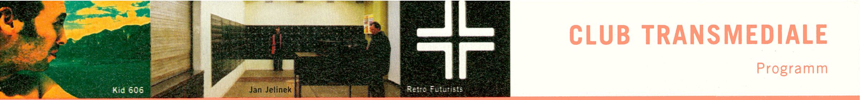Orgue Electronique (nl) I Legowelt (nl) I Schmerzlabor (nl) I
DJ tlr (nl) - www.bunker-records.com I Tappo Kontakt (nl) I
Gogo Goddess (de)

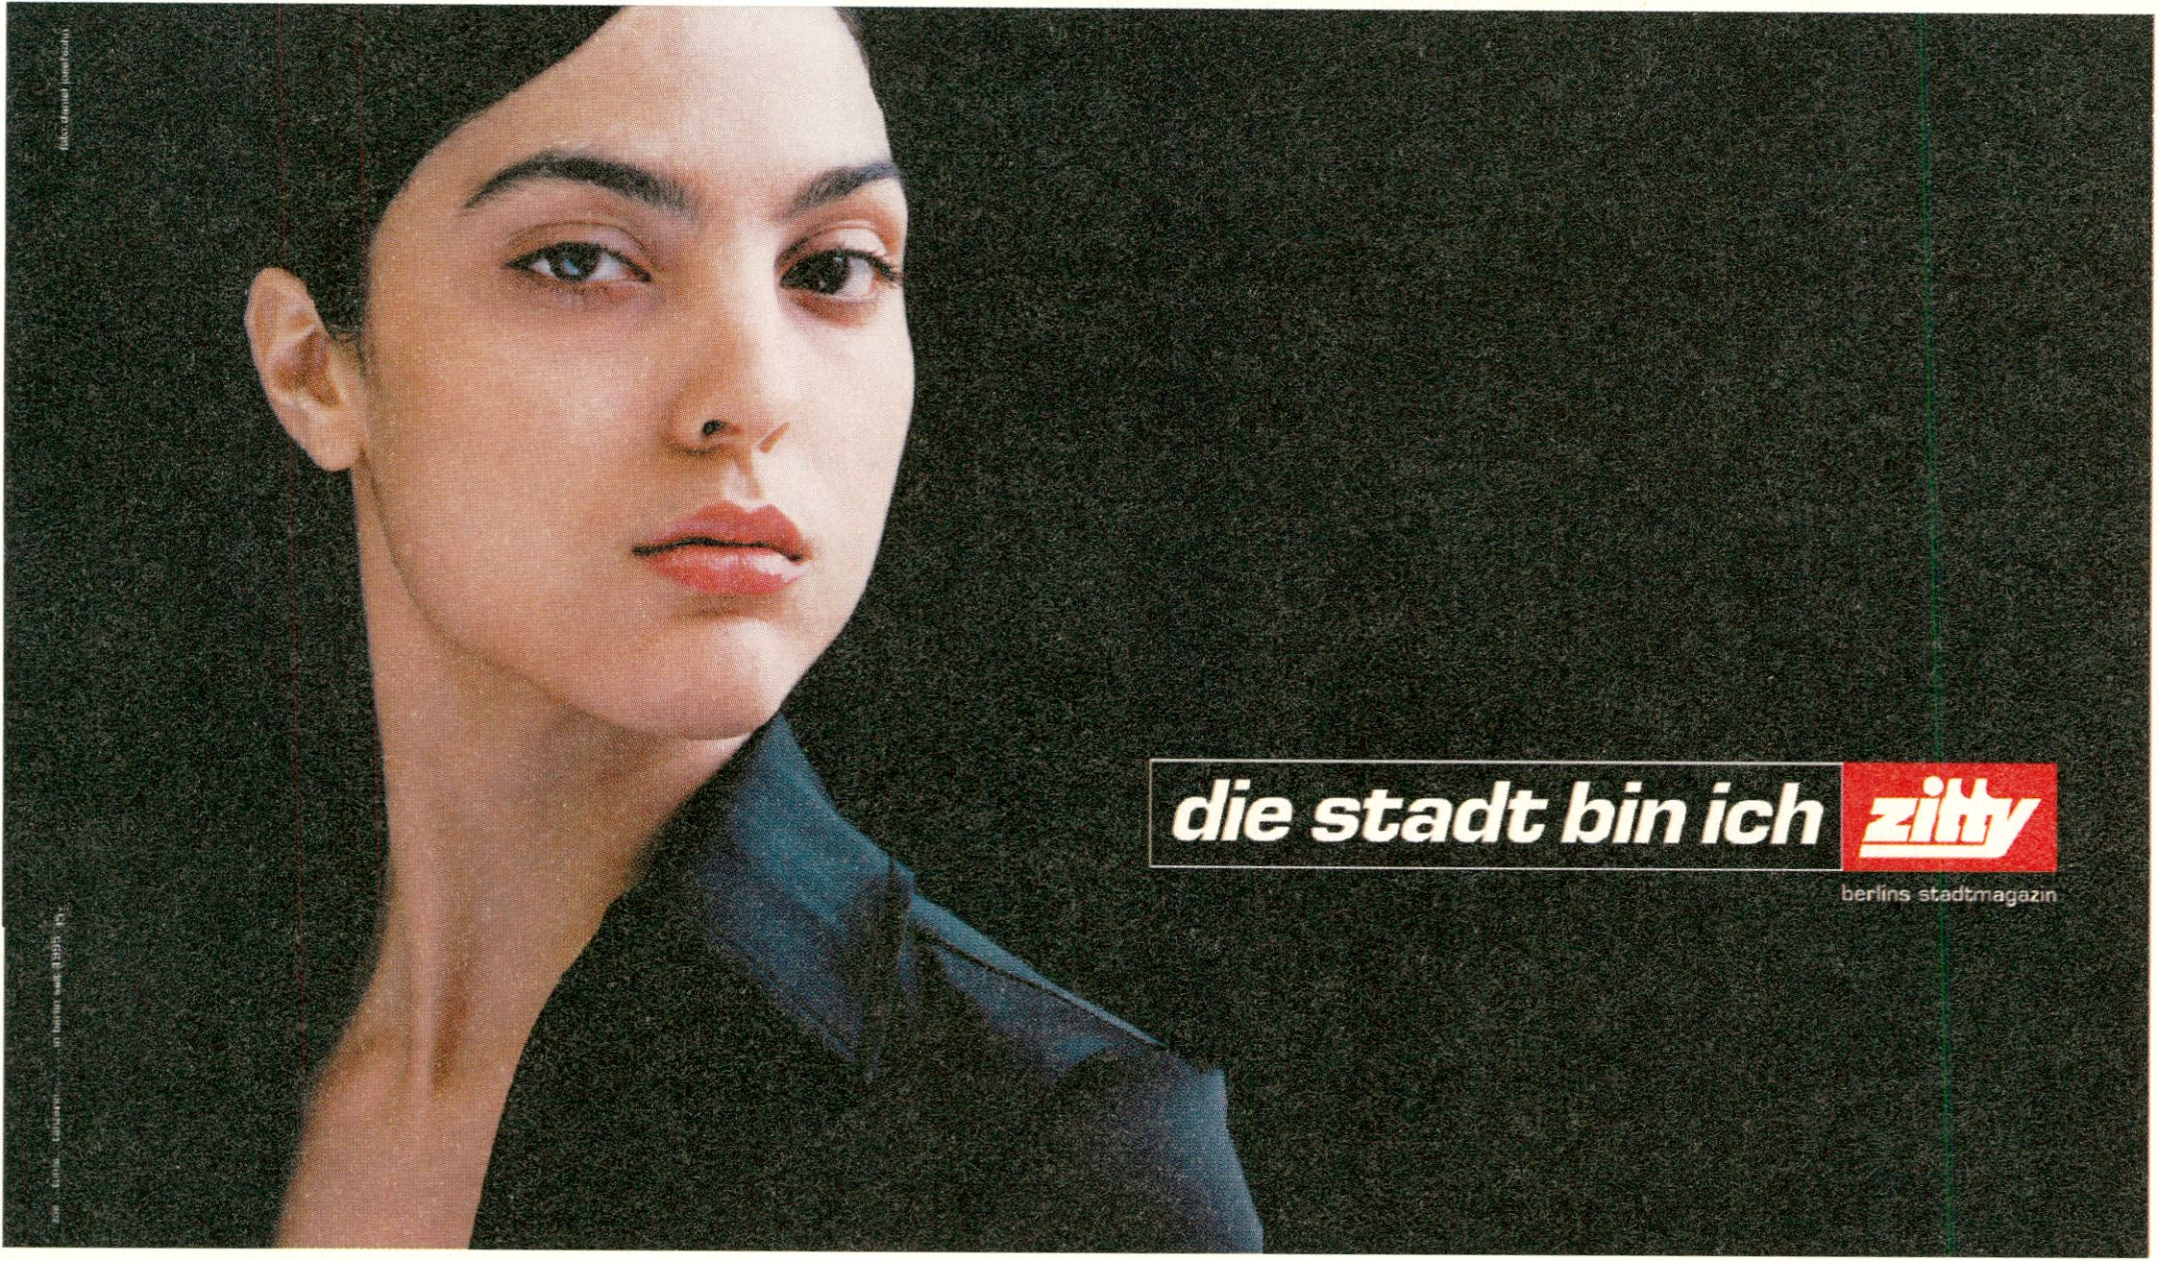

PARTNER EVENTS

ESC (NetSplit II)
Wednesday, 6.2., 14.00-18.00 h
Conference > Künstlerhaus Bethanien
Netzkunst und Kunstmedien als Alternative
zum öffentlichen Raum der Kunst.
Eine Veranstaltung des Künstlerhaus Bethanien/
Media Arts Lab im Rahmen der transmediale.02

Re-thinking - Neue Kunst aus Israel
11.1. bis 10.3. 2002
Ausstellung > Ifa-Galerie Berlin
ifa-Galerie Berlin
Linienstraße 139/140
10115 Berlin
tel. 030 22679616
www.ifa.de
Öffnungszeiten: Dl - So, 14.00 bis 19.00

HC Gilje:

Time Bandit/Spinal Tapes
Friday, 8.2., 22.00 h
Videoinstallation > Galerie a&v
Galerie a&v, Torstr.68, 10119 Berlin,
tel. 030 28097827, U-Bahn Rosa-Luxemburg-Platz
uuu.prokult.de

Dieter Daniels:

Big Brother Ready Made
Thursday, 7.2., 19.00 h
Lecture > Neuer Berliner Kunstverein
Hat ein Reality TV vom Typus Big Brother die
Formel „Kunst - Leben“, mit der die Intermedia-
und Medienkunst vor dreißig Jahre angetreten
ist, endlich wahr gemacht? Ist der Konflikt von
industrieller Produktion und künstlerischer
Individualität der seit Duchamps ready made
schwelt damit endlich gelöst? Kann ein Künstler
heute in den Medien noch etwas machen, was
als „Kunst" eine Erkennbarkeit behält? Wird die
„Aufmerksamkeitsökonomie“ noch den letzten
Rest der Avantgarde in die „Gesellschaft des
Spektakels“ integrieren?
Dieter Daniels ist Professor für Kunstgeschichte
und Medientheorie an der HGB Leipzig
Neuer Berliner Kunstverein
Chausseestr. 128/129, 1. OG
10115 Berlin
www.nbk.org
Eintritt frei

Kunstfabrik
5.2. - 10.2., 19.00 h
Side Event > Kunstfabrik am Flutgraben
Ein Treffpunkt für Experimente und Präsenta-
tionen in einer Mischung aus Labor und Club.
Sound, Network, Video, Mobile: das Programm
wird zur Laufzeit entwickelt, der Inhalt kontinu-
ierlich verändert. Aktueller Stand:
http://euent.kunstfabrik.org
Kunstfabrik am Flutgraben e.V.
Am Flutgraben 3
12435 Berlin
S-Bahn Treptower Park/
U-Bahn Schlesisches Tor

medio@rte latino - aktuelle
Medienkunst aus Lateinamerika
13. - 20. Februar 2002
Video Screenings > Haus der Kulturen der Welt
Videokunst und CD-ROMs, kuratiert von
Micky Kwella, Berlin, in Kooperation mit
den Kuratoren Solange Oliveira Farkas (br),
Priamo Lozada (mx), und Jorge La Ferla (ar). Infos
im HKW Programmheft und
www.hkw.de

Werkleitz Gesellschaft e.V.
Straße des Friedens 26
D-392M Tornitz
fon: +49-(0)39298-675-0
fax: +W-(0)39298-67555
info@werkleitz.de
5. Werkleitz Biennale
31. Juli bis k. August 2002
www.werkleitz.de/zugewinngemeinschaft
Veranstalter
Berliner Kulturveranstaltungs-GmbH
in Kooperation mit
Haus der Kulturen der Welt
Team:
Andreas Broeckmann
Künstlerischer Leiter
Susanne Jaschko
Kuratorin, Stellvertretende Leiterin
Silvia Keller
Festival Koordination
Carsten Radke
Projekt Koordination
Martin Germann
Ausstellungsassistenz
Mario Purkathof
Projekt Koordination
Gabriela Salamanca
Koordination Screeningprogramm
Annette Schäfer
Presse und Öffentlichkeitsarbeit
Anna Kindler
Assistentin Presse und Öffentlich-
keitsarbeit
Daniel Saltzwedel
Sponsoring
Flora Tälasi, Podewil/BKV
Support, Funding & Sponsoring

CREDITS
Thomas Münz
Textredaktion
Silke Bülow
Praktikantin Textredaktion
Francesca Ferguson
Übersetzungen
Martin Müller, das planungsbüro
Technische Leitung, Aufbau
Kascha Lemke, das planungsbüro
Assistentin der Technischen Leitung
Phillip Sünderhauf,
serve-u technical Support
Technische Leitung, IT-Aufbau
Tomski Binsert, XXLight
Projektionstech nik/Lichtplanung
Fotos: Copyright bei den Künstlern
Design: moniteurs, Berlin
Druck: PrintFactory Berlin
Copyright 2002 by Berliner
Kulturveranstaltungs-GmbH
www.transmediale.de
transmediale
Klosterstrasse 68-70
10179 Berlin
www.hkw.de
Haus der Kulturen der Welt
John-Foster-Dulles Allee 10
10557 Berlin
supported by
MediaMutant
Si* procuctl un cctteit latt rredie evolution
I supported by

transmediale.02 FÖRDERER UND SPONSOREN
i
in cooperation  with | HAUS DER  KULTUREN  DER WELT
a project of
Berliner
Kulturveranstaltungs-
Gesellschaft mbH
conference cooperation:
Bundeszentrale
für politische/
Bildung (
member of
European Coordination
of Film Festivals
funded by
HAUPTSTADT
KULTURFONDS
funded by
iiftpsa
funded by
filmboard.
funded by
« >
supported by

HANSA COMPUTER
supported by

LOEWE.
supported by
spmtechnologies"
THE EXPERT FACTORY
supported by
Hover & Schindele
supported by
ableton
i supported by

ART+COM
supported by
! supported by
BARCO-
; supported by
gate
Î supported by
qranini
T > <
supported by
supported by
cast
supported by
M
I supported by
tricky motion
m bnx
supported by
! supported by
Triad
supported by
supported by
IF
®Q
supported by
NATIVE INSTRUMENTS
/p
Produi
Art Logistics
® '
\ a rf
\ fovn<\
4f/on
) VOLKSWAGEN
products
I Auswärtiges Amt
supported by
\ supported by
PrintFactoryAG
supported by
HI The
jtf British
if; Council
supported by
supported b;
auncmj oe lb
nusiouE
rnRNcmsE
I'btr.r • Égalité ■ Fialtmilf
REPUBLIQUE FRANÇAISE
AMBASSADE DE FRANCE
l+l
Botschaft von Kanada
supported by
supported by
Verein der Freunde der
Kunsthochschule für Medien Köln
Koninkrijk der Ncdcrlandcn
supported by
supported by
supported by
supported by
supported by
Österreichische Botschaft
■ Berlin
PQDBUJIL
Botschaft der Schweiz
Botschaft ti II1111
von Spanien
ertrj supported by ,ä
Botschaft der USA

transmediale.02
Service, Location, Kontakt
Haus der Kulturen der Welt
John-Foster-Dulles-Allee 10557 Berlin
Öffentl. Nahverkehr/Public transport
Bus 100, 248
Öffnungszeiten/Opening hours
Festival/Media Lounge
- Februar: 20.00 - 24.00 Uhr
- - 10. Februar: 10.00 - 24.00 Uhr
Ausstellung/Exhibition
- Februar: 20.00 - 24.00 Uhr
- - 10. Februar: 10.00 - 20.00 Uhr
11.-24. Februar: 11.00 - 18.00 Uhr
Club 5. - 17. Februarab 21.00 Uhr
Eintritt/Admission
Ausstellung/Exhibition € 5/3
Konferenz/Conference
1 Panel: € 10/7 I 2 Panels: € 18/12
Screening/Presentation/Panel € 6/5
Workshops € 10/7
Festival Pass € 100/75
Media Lounge/Salon frei/free
Club € 6 - 10 (Abendkassc/on the door)
im ehemaligen E-Werk/at former E-Werk
Mauerstr. 78-80 I 10117 Berlin

Führungen/Guided Tours
Freitag, Samstag, Sonntag: 15.00 Uhrundnach
Vereinbarung; um Voranmeldung wird gebeten.
Friday, Saturday, Sunday: 15.00 hrs and by
arrangement; advanced reservation prefered.
Preis/price: 3/2 €
Gruppentarif/group ticket (ab 10 Personen/
minimum 10 people): 20 €

Kartenreservierung/Reservations
030 39 7871 75
(9.00 - 21.00 außer montags/except mondays)

Presse/Press
presse@transmedlale.de; tel: +49 30 24721907
tel: +49 30 39787272 (nur 5.-10. Februar)

Festivalinformation
www.transmediale.de
Ein Projekt der Berliner Kulturveranstaltungs-
GmbH in Kooperation mit dem Haus der
Kulturen der Welt, gefördert von Haupstadt-
kulturfonds, dem Senat von Berlin, Filmboard
Berlin-Brandenburg und der Europäischen
Kommission, MEDIA Programm.
A project of Berliner Kulturveranstaltungs-GmbH
in cooperation with Haus der Kulturen der Welt
(House of World Cultures), funded by
Haupstadtkulturfonds, Senate of Berlin,
Filmboard Berlin-Brandenburg and the European
Commission, MEDIA Program.

media partners
artp | de Bug  ZEITUNG FÖK EllKTRON ISCHE LZ »[«ASPEKTE
JranffurterAllgcmeint | infORADIO^
PliTTE

program Partners
Chaos Computer Club, Media Arts Lab Im
Künstlerhaus Bethanien & Berliner Gazette,
Neuer Berliner Kunstverein
